附件二：

“十二五”公共体育设施建设指导手册
（试行）

目 录

编制说明 - 1 -
第一章 建设原则 - 2 -
第二章 建设选址 - 3 -
第三章 建设项目 - 4 -
第四章 场地要求 - 8 -
第五章 安全防护 - 14 -
第六章 检测与验收 - 15 -
附件一 场地示意图 - 17 -
附件二 建设标准、规范及图集 - 27 -

编制说明

为了实施《“十二五”公共体育设施建设规划》，加强和规范公共体育设施的建设，提高工程项目决策和建设管理水平，推动开展全民健身活动，提高全民族健康素质，依据《体育建筑设计规范》及相关法律、法规，编制本手册。
本手册主要阐述了公共体育设施的建设原则、建设选址、建设项目、场地要求、安全防护、检测与验收要求等，是编制、评估和审批公共体育设施建设项目规划、项目建议书和可行性研究报告以及有关部门审查设计和对工程项目建设全过程监督检查的重要依据。
本手册适用于县（市、区）级体育行政部门负责管理的体育场、全民健身活动中心、农民体育健身工程、户外健身设施的新建、改建、扩建项目建设，城市公共体育设施建设项目可参照执行。

第一章 建设原则
一、统筹安排，科学规划
公共体育设施建设应纳入各地区国民经济和社会发展规划、城市总体规划和土地利用规划，统筹安排，科学规划，合理布局，以保证最大地发挥其社会效益和经济效益。
二、因地制宜， 经济适用
公共体育设施建设应根据各地区经济和社会发展水平、人口规模、环境条件、群众需求等，合理确定建设项目和建设规模，做到选址合理、功能完善、设施齐全、安全可靠。
三、政府主导，多方参与
公共体育设施建设工作主要由各级政府承担，国务院有关部门给予引导和支持，鼓励和引导社会力量共同参与设施建设。
四、加强领导，健全机制
公共体育设施建设应充分发挥各级政府的组织实施作用，建立科学规范的建设、监督、检查机制，确保建设项目“安全、质量、成本、功能、工期”五统一。

第二章 建设选址
一、应符合城市规划和体育设施布局要求，实现社会效益、经济效益和环境效益的统一。
二、全面规划远、近期建设项目，一次规划、逐步实施，并为可能的改建和发展留有余地。
三、应满足运动项目的朝向、光线、风向、风速、安全、防护等使用要求。
四、应邻近群众生产、生活密集区域，便于群众就近参加体育健身活动。
五、户外设施宜充分保护和利用公园、绿地、水域（江、河、湖、海）、山川、广场等自然地形和地质条件，减少建设投资。
六、宜单独选址建设，如因条件限制，也可以与文化、教育设施统一规划建设，但必须满足体育设施的使用功能和环境要求。
七、建设环境较好，与各类污染源、高压线路和易燃易爆物品场所之间的距离应达到有关防护规定，避开有地质灾害威胁、洪水淹没区、地震断裂带等危险地带。
八、应便于利用供水、排水、供电、供热等市政基础设施。

第三章 建设项目
一、体育场
（一）基本建设内容包括标准田径跑道、标准足球场和单侧看台（可不设，或设置不超过2000个固定座席）。
（二）标准田径跑道周长为400m，弯道半径为36.5 m，两圆心距(直段)为84.39 m；环形跑道8条，直跑道8-10条,每条跑道宽1.22 m。
（三）标准足球场地为105 m ×68 m ，为了便于开展群众性和青少年足球运动，可以将标准足球场划分为两个小足球场使用。
（四）如果用地条件允许，可以增加运动项目种类和场地面积，但应控制看台固定座席数量。
二、全民健身活动中心
（一）全民健身活动中心是向公众提供健身服务，能够开展球类、武术、体操、冰上、游泳等单项或多项体育健身活动的小型体育馆(不设固定座席)。
（二）基本建设内容包括综合运动场地、体能训练场地、附属用房和设施。
（三）应结合使用对象、运动项目等合理确定运动场地及周围缓冲区尺寸、场地净高、地面材料和场地照度。
（四）综合运动场地面积为1000㎡-2000㎡，场地净高宜为9m；体能训练场地面积为200㎡-400㎡，场地净高宜为4m-6m。
（五）附属用房和设施包括服务台、更衣淋浴室、体质监测室、医务室、管理室、卫生间、库房等。
（六）如果用地条件允许，可以将若干个室内外综合运动场地组合，共用体能训练场地、附属用房和设施。
（七）根据建设规模分为小型、中型全民健身活动中心。
1、小型全民健身活动中心
（1）依据人口规模和服务半径等合理布局，每3-5万人设一个，详见表1。
表1 小型全民健身活动中心服务人口
规模类型 | 服务人口（万人）
小型 | 3～5
（2）每个项目建筑面积为2000㎡左右。
（3）综合运动场地尺寸为40m×24 m左右，可以满足篮球、排球、羽毛球、乒乓球、武术等项目使用，场地布置参见表2。
表2 40m×24m综合运动场地单一项目布置
运动项目 | 篮球 | 排球 | 羽毛球 | 乒乓球
数量（个） | 1 | 2 | 6 | 12

2、中型全民健身活动中心
（1）依据人口规模和服务半径等合理布局，每5-10万人设一个，详见表3。
表3 中型全民健身活动中心服务人口
规模类型 | 服务人口（万人）
中型 | 5～10
（2）每个项目建筑面积为4000㎡左右。
（3）综合运动场地尺寸为48m×40 m左右，可以满足球类、武术等项目使用，场地布置见表4-5。
表4 48m×40 m综合运动场地单一项目布置
运动项目 |  | 篮球 |  |  | 排球 |  |  | 羽毛球 |  |  | 乒乓球
数量（个） |  | 2 |  |  | 3 |  |  | 10 |  |  | 18
表5 48m×40 m综合运动场地组合项目布置
组合形式 | 组合一 |  |  | 组合二 |  |  | 组合三 |  |  | 组合四
运动项目 | 篮球 |  | 排球 | 篮球 |  | 羽毛球 | 篮球 |  | 乒乓球 | 羽毛球 |  | 乒乓球
数量（个） | 1 |  | 2 | 1 |  | 6 | 1 |  | 12 | 6 |  | 12
备注：运动项目有多种组合形式，不同运动项目场地之间应进行隔离，避免相互干扰。
综合运动场地示意图详见附件一。
三、农民体育健身工程
（一）建设内容包括篮球场和乒乓球场，简称“一场两台”，即一个标准篮球场和两个乒乓球台。
（二）篮球场地尺寸为32m×19m，两个乒乓球台的场地尺寸为8m×10m。
（三）宜设置场地灯光、围档等附属设施。
四、户外健身设施
（一）户外健身设施是指利用公园、绿地、水域（江、河、湖、海）、山川、广场等自然地形、地质和景观条件，建设户外运动场地，开展群众健身活动的体育设施。
（二）基本建设内容包括户外运动场地和附属设施。
（三）应根据各地区自然地形、地质和景观条件，民族、民俗、民间传统文化，因地制宜地开展群众喜闻乐见的体育活动，建设不同类型的户外体育设施。具体分类详见表6。
（四）可以结合体育公园、绿道等建设球类、场道类等综合类户外健身设施,为青少年、老年人、残疾人创造环境优美、独具特色的运动环境。
表6 户外健身设施分类表
序号 | 场地分类 | 体育运动场地名称
1 | 球类 | 足球、篮球、排球、门球、羽毛球、乒乓球、网球场地
2 | 场道类 | 多功能健身场地、跑步道、城市健身步道、登山健身步道、轮滑场地、自行车健身场地、水上运动场地、冰上运动场地
3 | 器械类 | 全民健身路径、健身器械场地、儿童游憩场地
4 | 特色类 | 民族、民间传统体育项目
5 | 综合类 | 设有球类、场道类和器械类等多种健身设施的体育公园、绿道等

第四章 场地要求
一、场地尺寸
（一）田径场地
表7 400标准跑道规格尺寸
环形道 |  |  |  | 西直道
弯道半径（内沿m） | 两圆心距（直段m） | 每条分道宽度（m） | 分道最少数量（条） | 总长度（m） | 其中起点准备区长度（m） | 其中终点缓冲区长度（m） | 分道最少数量（条）
36.50 | 84.39 | 1.22 | 8 | 140-150 | 5-10 | 25-30 | 8-10
注： 1、跑道内沿周长398.12m，表中弯道半径是指弯道内沿线的内侧；
2、跑道内道第一分道的理论跑进线路周长为400m。是按距跑道内沿（不包括突道牙宽度）0.3m处的跑程计算的；
3、每条分道宽1.22m，含分道标志线宽0.05m位在各道的跑进的右侧。测量跑程除第一分道外，其他各分道按距相邻左侧分道标志线0.20m处丈量。分道的次序由内圈第一分道起向外侧顺序排列；
4、跑道内外侧安全区距跑道不少于1m空间；
5、西直道设置100m短跑和110m跨栏跑的起点，以及所有径赛的同一终点。终点线位于直道与弯道交接处；
6、需要时，可在东直道设置第二起终点，供短跑训练或预赛。
（二）球类场地
表8 球类场地尺寸
运动项目 | 活动区尺寸 |  | 缓冲区尺寸 |  | 场地面积  （㎡）
运动项目 | 长度  （ｍ） | 宽度  （ｍ） | 边线  （ｍ） | 端线  （ｍ） | 场地面积  （㎡）
11人制足球场地 | 90-120 | 45-90 | 3-4 | 3-4 | 4900-12550
篮球场地 | 28 | 15 | 2-6.0 | 2-5.0 | 560-730
排球场地 | 18 | 9 | 3.0-5.0 | 3.0-8.0 | 290-390
羽毛球场地 | 13.4 | 6.1 | 1.5-2.0 | 1.5-2.0 | 150-175
乒乓球场地 | 7.5-12 | 5.5-7 | — | — | 40-85
门球场地 | 20-25 | 15-25 | 1.0 | 1.0 | 380-730
田径场、球类场地示意图详见附件一。
（三）器械类场地
1、健身器械场地：室内健身器械场地（体能训练场地）面积以200㎡-400㎡为宜。室外健身器械场地的面积依据器材的尺寸、数量和缓冲距离综合计算确定，每个区域不宜少于5种不同功能的健身器械。
2、儿童游憩场地：可分为室内和室外，每处场地面积宜为150㎡-500㎡，设施的尺寸应符合儿童运动需求，宜采用软质地坪或洁净的沙坑。室外若有沙坑，应设置在有阳光直射的区域内，沙坑深度宜为400 mm-500mm，沙坑周边应设防沙粒外溢和排水措施。
（四）其它场地
1、城市健身步道：步道长度可以根据具体情况确定，建议环形步道不小于200m，非环形步道不小于1000m；步道宽度1.2m-2.4m，两侧缓冲带不小于20cm，缓冲带最好有植被覆盖。
2、登山健身步道：路线设计应适应自然地形、水文条件，不破坏自然景观，尽量充分利用和改造原始的山路、古道、机耕路、防火隔离带、运河等原有的历史性路径。登山步道路面由主步道与两侧的缓冲带构成。主步道路面宽度应大于等于60cm、小于等于150cm；两侧缓冲带每侧宽度不小于20cm。缓冲带应有植被覆盖。
3、轮滑场地：应远离车行道或与车行道隔离；场地四周应安装防护栏杆，高度不应小于1m；防护栏杆需要用软性材质包裹。场地尺寸见表9。
表9 轮滑场地尺寸
运动项目 | 长度（ｍ） | 宽度（ｍ） | 护栏外缓冲区尺寸（ｍ） | 场地面积（㎡）
轮滑场地 | 28 | 15 | 1-2 | 510-610
4、多功能健身场地：可开展武术、健美操、瑜伽、体育舞蹈等多人参与的群众性健身活动，每处室内场地面积不应小于60㎡，每处室外场地面积不应小于400㎡。
5、民族、民间传统项目体育场地：应按照体育项目特点、传统习惯等确定场地尺寸。
二、场地建设
（一）场地朝向
室外运动场地总平面布置方向（以长轴为准）应为南北；当不能满足要求时，根据地理纬度和主导风向可略偏南或偏北方向，但不宜超过表10的规定。
表10 运动场长轴允许偏差
北纬 | 16º-25º | 26º-35º | 36º-45º | 46º-55º
北偏东 | 0º | 0º | 5º | 10º
北偏西 | 15º | 15º | 10º | 5º
（二）场地基层
1、室外运动场地基层厚度应根据各地区气候条件和地质情况确定，应达到密实、坚固、稳定。
2、室内运动场地基础应符合《建筑地面工程施工及验收规范》（GB50209-2010）。
3、室外运动场地坡度要求见表11。
表11 室外运动场地坡度要求
序号 | 运动场地 | 单向坡度
1 | 田径跑道 | 跑道横向≤1.0%，纵向≤0.1%
2 | 足球场 | 0.3%-0.8%
3 | 篮球（排球）场 | ≤0.5%
4 | 门球场 | 双向坡度≤0.5%
5 | 网球场 | ≤0.5%
（三）场地面层
1、体育场田径跑道应采用合成材料面层，一般厚12 mm-13 mm，局部加厚区20 mm-25 mm。
2、足球场地宜采用天然草或人造草面层。
3、全民健身活动中心综合运动场地应采用运动木地板，体能训练场地可选用运动木地板或合成材料。
4、户外健身设施可结合具体条件灵活采用合成材料、土质面层等。
（四）场地围网、围挡设施
室外球类场地应有围网、围挡设施，可为封闭式或开放式。部分围网、围挡设施最小高度应符合表12的规定。
表12 室外球类场地围网、围挡设施最小高度（单位：ｍ）
运动项目 | 足球 | 篮球 | 排球 | 网球 | 乒乓球
最小高度 | 3 | 3 | 3 | 4 | 0.76
（五）场地照明
1、场地照明应符合《体育场馆照明设计及检测标准》（JGJ153）等现行国家标准的规定。
2、应保证场地照明的均匀度，避免眩光，照度不应低于表13所规定的数值。
表13 运动场地最小照度值
序号 | 运动项目 | 参考平面 | 户外照度（Lx） |  | 照度均匀度  最小值/平均值
序号 | 运动项目 | 参考平面 | 室内 | 室外 | 照度均匀度  最小值/平均值
1 | 足球 | 地面 | — | 200 | 0.3
2 | 篮球 | 地面 | 300 | 300 | 0.3
3 | 排球 | 地面 | 300 | 300 | 0.3
4 | 乒乓球 | 台面 | 300 | 300 | 0.5
5 | 羽毛球 | 地面 | 300 | 300 | 0.5
6 | 网球 | 地面 | 300 | 300 | 0.5
7 | 台球 | 台面 | 200 | — | 0.5
8 | 门球 | 地面 | — | 200 | 0.5
9 | 地掷球 | 地面 | — | 200 | 0.3
10 | 综合场地 | 地面 | 300 | 200 | 0.5
11 | 田径场地 | 地面 | — | 200 | 0.3
12 | 健身步道 | 地面 | — | 150 | 0.3
13 | 轮滑、滑冰 | 地面 | 300 | 150 | 0.3
14 | 棋牌 | 台面 | 200 | 150 | 0.3
15 | 器械场地 | 地面 | 300 | 150 | 0.3
16 | 儿童游憩 | 地面 | 300 | 150 | 0.3
（六）体育器材
1、应符合国家体育产品质量标准。
2、应符合国家体育器材安装的相关规定。
（七）体育设施除应满足本场地建设要求外，还应符合国家现行的有关标准和规范的规定。

第五章 安全防护
一、场地端线和边线外、两块场地之间应按照运动项目规则要求，预留足够的缓冲区。场地四周2m以下的墙面、器材等应做防撞保护。
二、场地上空应按照运动项目规则要求，预留足够的无障碍区。
三、应选用符合国家相关标准要求的器材。
四、当场地、器材等存在不安全因素，使用不当有可能对人体造成伤害时，应进行安全警示。
五、对某些特定或限定的人群不适用时，如需要人照管的老人、幼儿、病人、残疾人等，应予以安全警示。
六、需要对运动锻炼的人数和质量进行限制时，应予以安全警示。
七、需要对竞技练习、特殊技巧等运动形式或运动强度的锻炼进行限制时，应予以安全警示。
八、安全警示标志或文字、图案应醒目清晰，易于识别，坚固和耐久。
九、其他需要警示的内容和事项，应予以安全警示。

第六章 检测与验收
一、体育场地检测
（一）体育场地面层材料的使用和检测应符合《体育场地使用要求及检验方法》（GB/T22517)等现行国家标准的规定，详附件二。
（二）合成材料跑道面层检测内容：外观、面层厚度、平整度、坡度、耐久性能等。
（三）足球场地天然草面层检测内容：外观、表面硬度、平整度、坡度、球反弹率、球滚动距离、茎密度、叶宽度等。
（四）足球场地人造草面层检测内容：外观、规格、耐久性能、平整度、坡度、球反弹率、球滚动距离等。
（五）运动木地板检测内容：外观、规格、平整度、涂层性能、通风设施、球反弹率、滑动摩擦系数等。
二、工程验收
（一）工程施工应符合工程勘察、设计文件的要求，工程施工质量验收应符合《建筑工程施工质量验收统一标准》(GB50300) 等现行国家标准和验收规范的规定。
（二）工程质量检测包括地基基础工程检测、主体结构工程现场检测、钢结构工程检测、建筑节能检测、室内环境检测、设备安装工程检测、见证取样检测等，承担检测的单位应具有相应资质。
（三）工程施工质量验收包括检验批和分部分项工程验收、竣工初验收、竣工验收等，参加验收的人员应具备规定的资格，按照施工工序有组织、有计划、高效率地进行。
（四）工程施工质量验收时应检查下列文件和记录：
1、工程施工图、设计说明及其它设计文件；
2、材料的出厂合格证书、性能检测报告、进场验收记录和复检报告，进口产品应提供中文说明书和商检报告；
3、隐蔽工程验收记录；
4、施工记录。
（五）工程竣工验收应当具备下列条件：
1、已完成建设工程设计和合同约定的各项内容;
2、有完整的技术档案和施工管理资料;
3、有主要建筑材料、建筑构配件和设备的进场试验报告;
4、有勘察、设计、施工、监理等单位分别签署的质量合格文件;
5、有施工单位签署的工程质量保修书。
（六）工程资料管理应严格执行《建筑工程资料管理规程》（JGJ/T185），按照集中管理、同步收集的原则，进行工程资料的验收、备案、归档等工作。
（七）工程竣工财务决算和固定资产交付工作应准确、及时、高效，使公共体育设施早日发挥投资效益。

附件一 场地示意图
- 体育场综合布置示意图
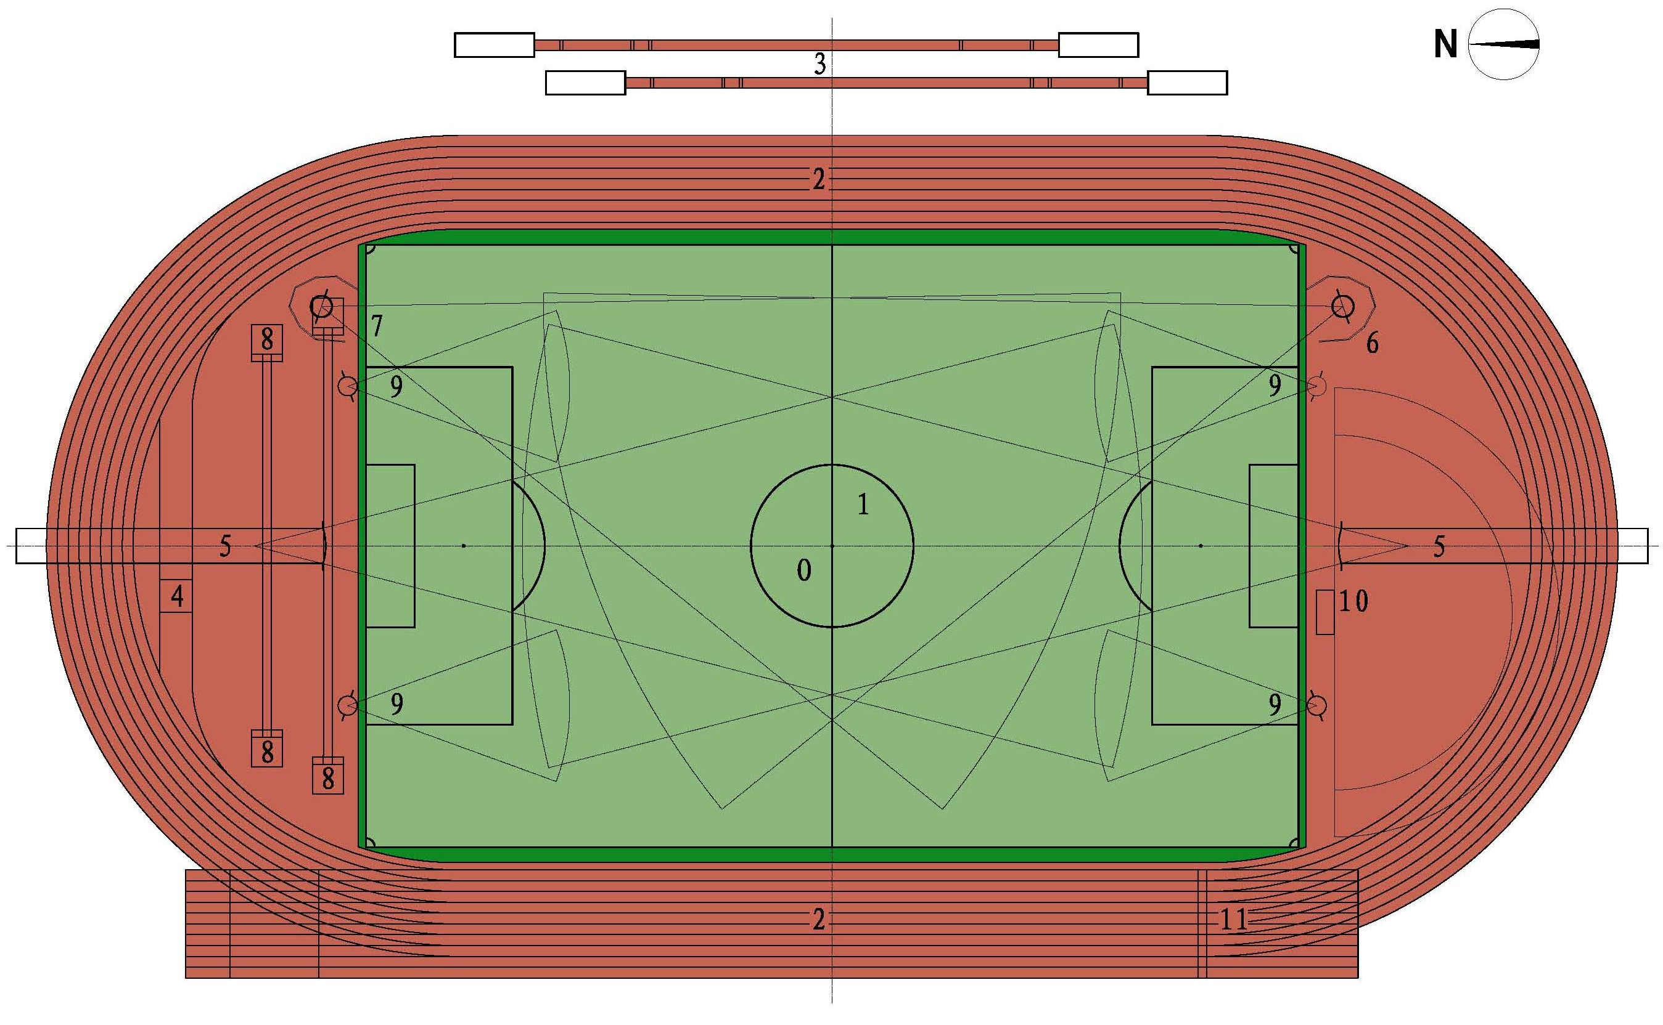

图中数字说明：0-足球场地中心位置标记 1-足球场 2-标准跑道 3-跳远和三级跳远设施 4-障碍水池 5-标枪助跑道 6-掷铁饼和掷链球设施 7-掷铁饼设施 8-撑杆跳高设施 9-推铅球设施 10-跳高设施 11-终点线

二、标准田径跑道示意图
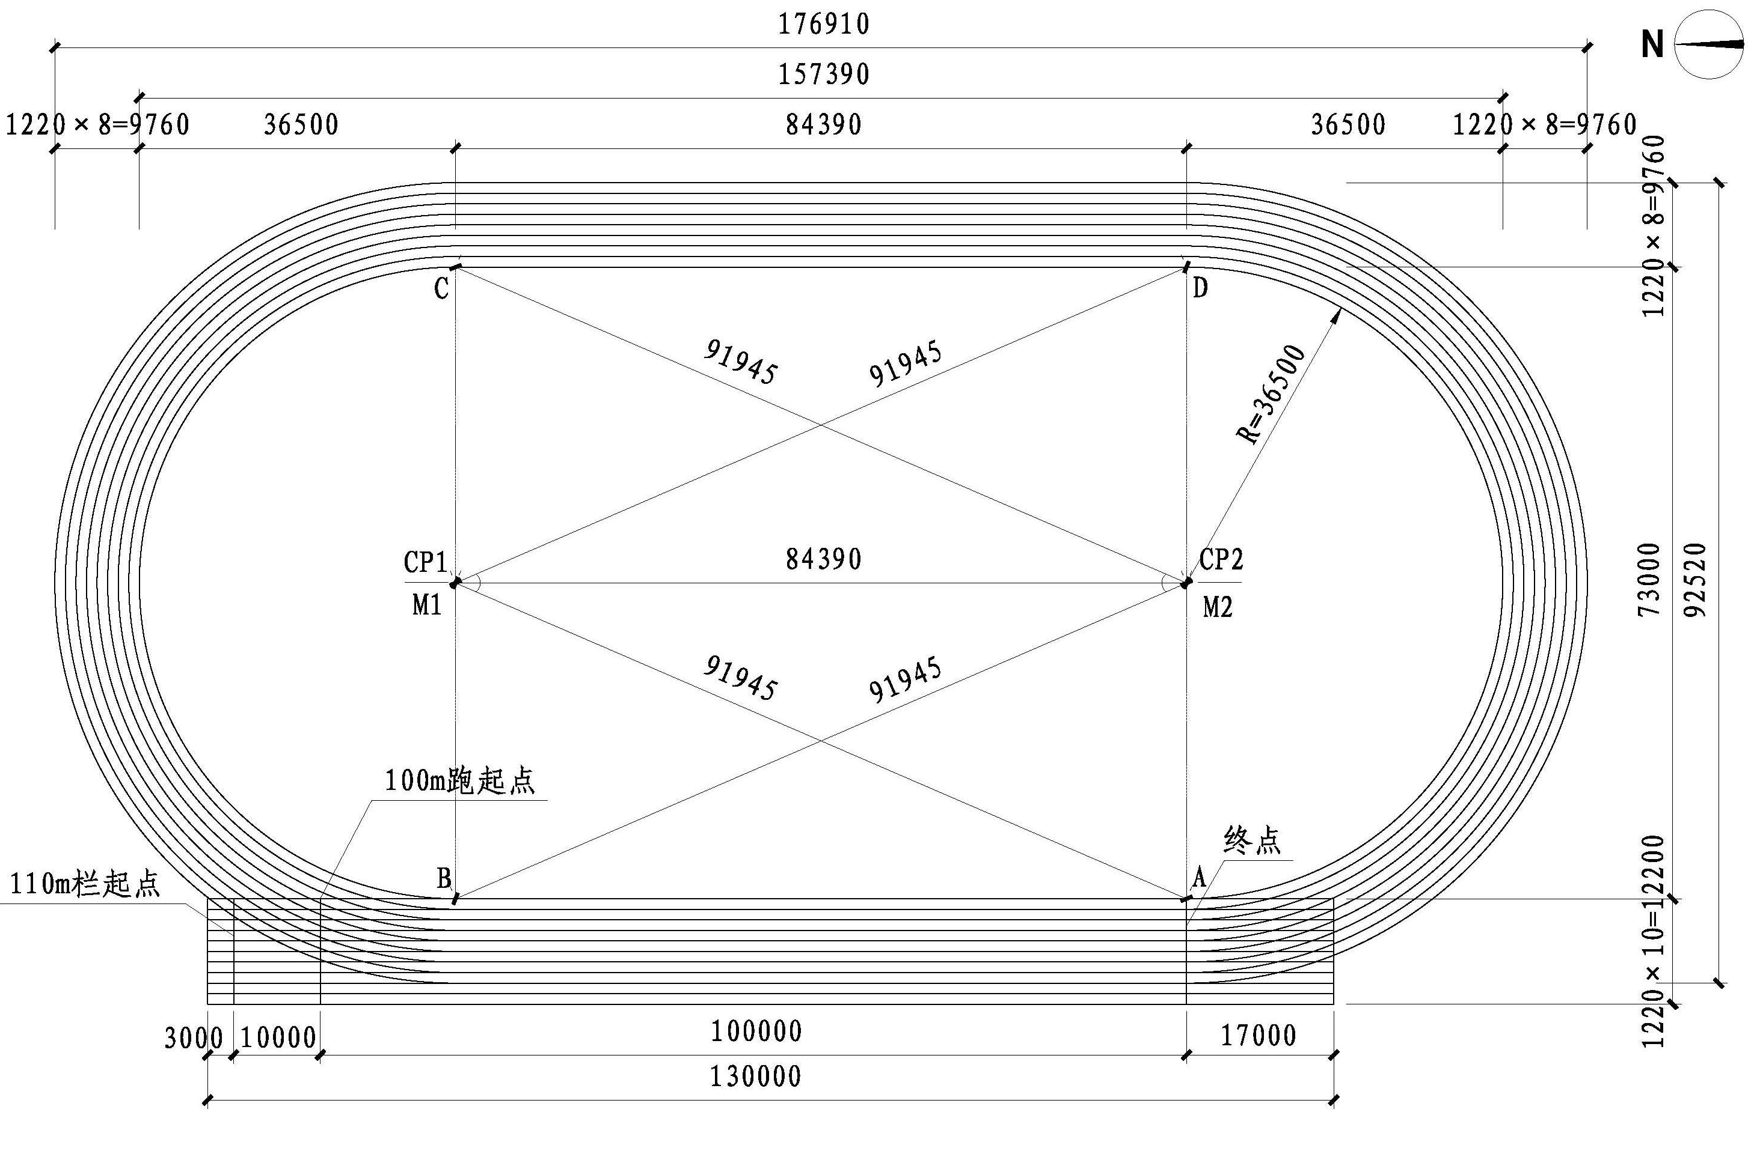
- 标准足球场地示意图
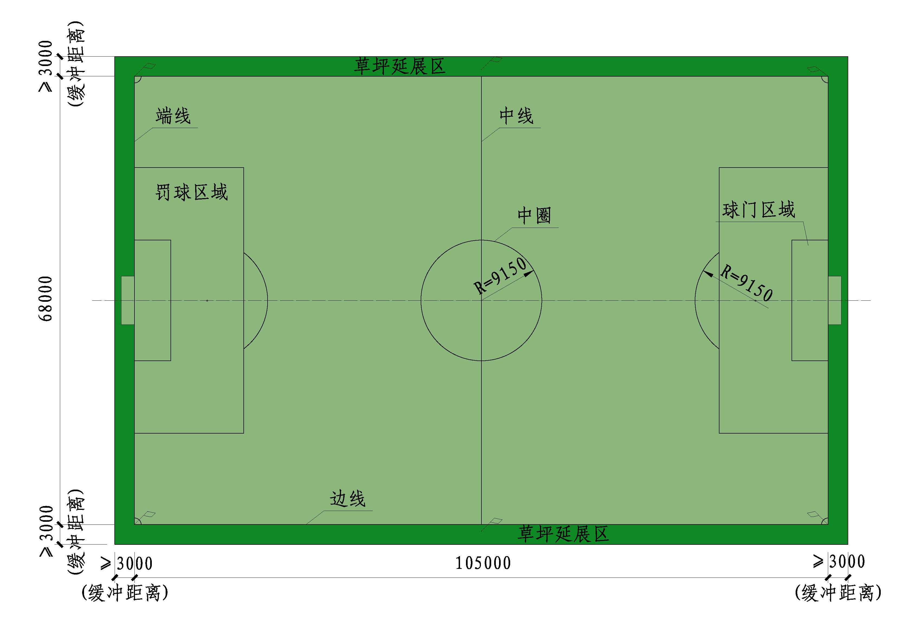
- 篮球场地示意图

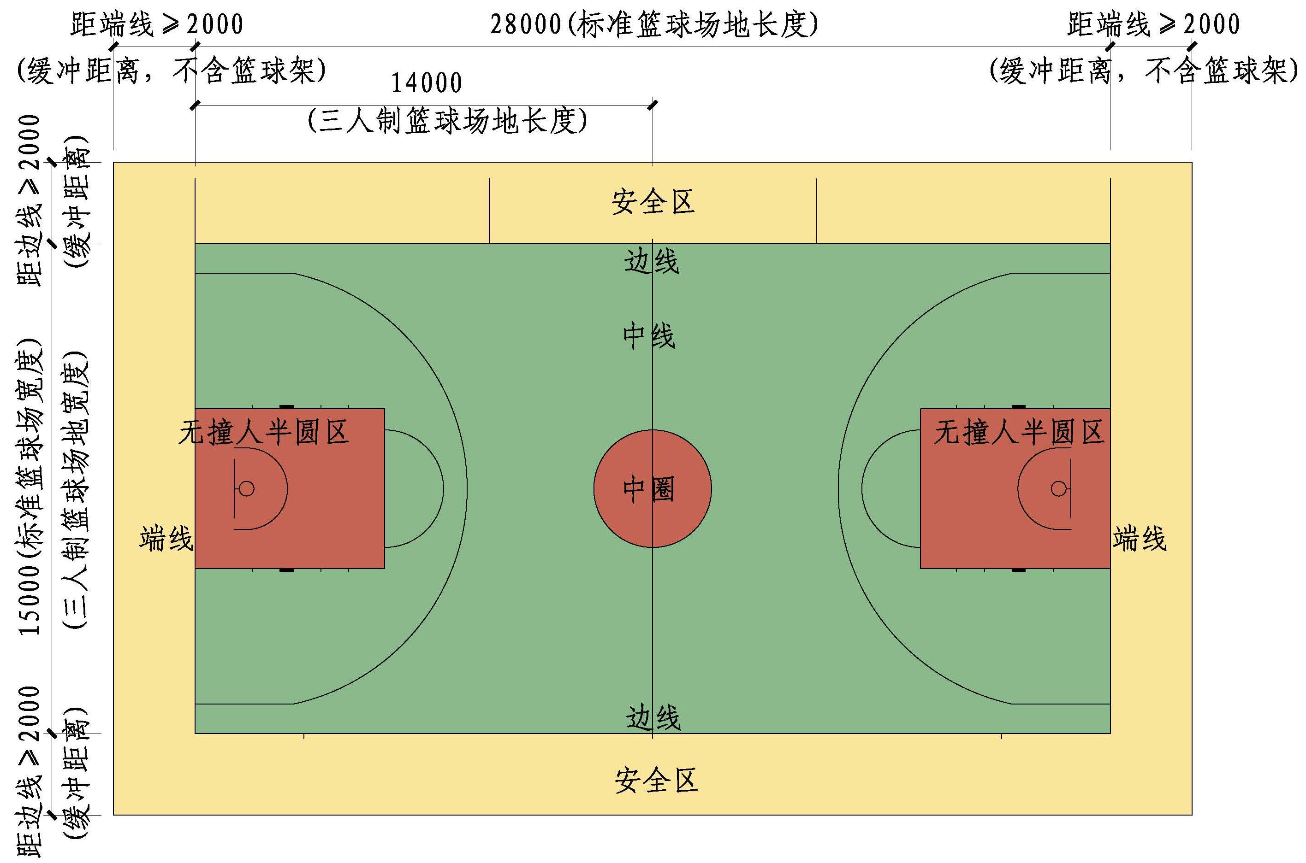
- 排球场地示意图

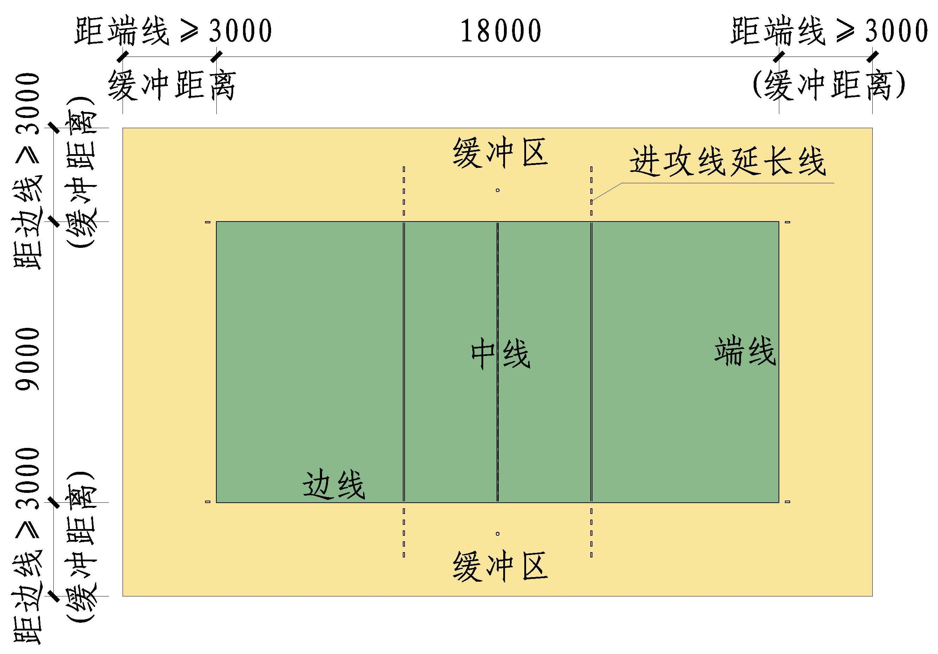
- 羽毛球场地示意图

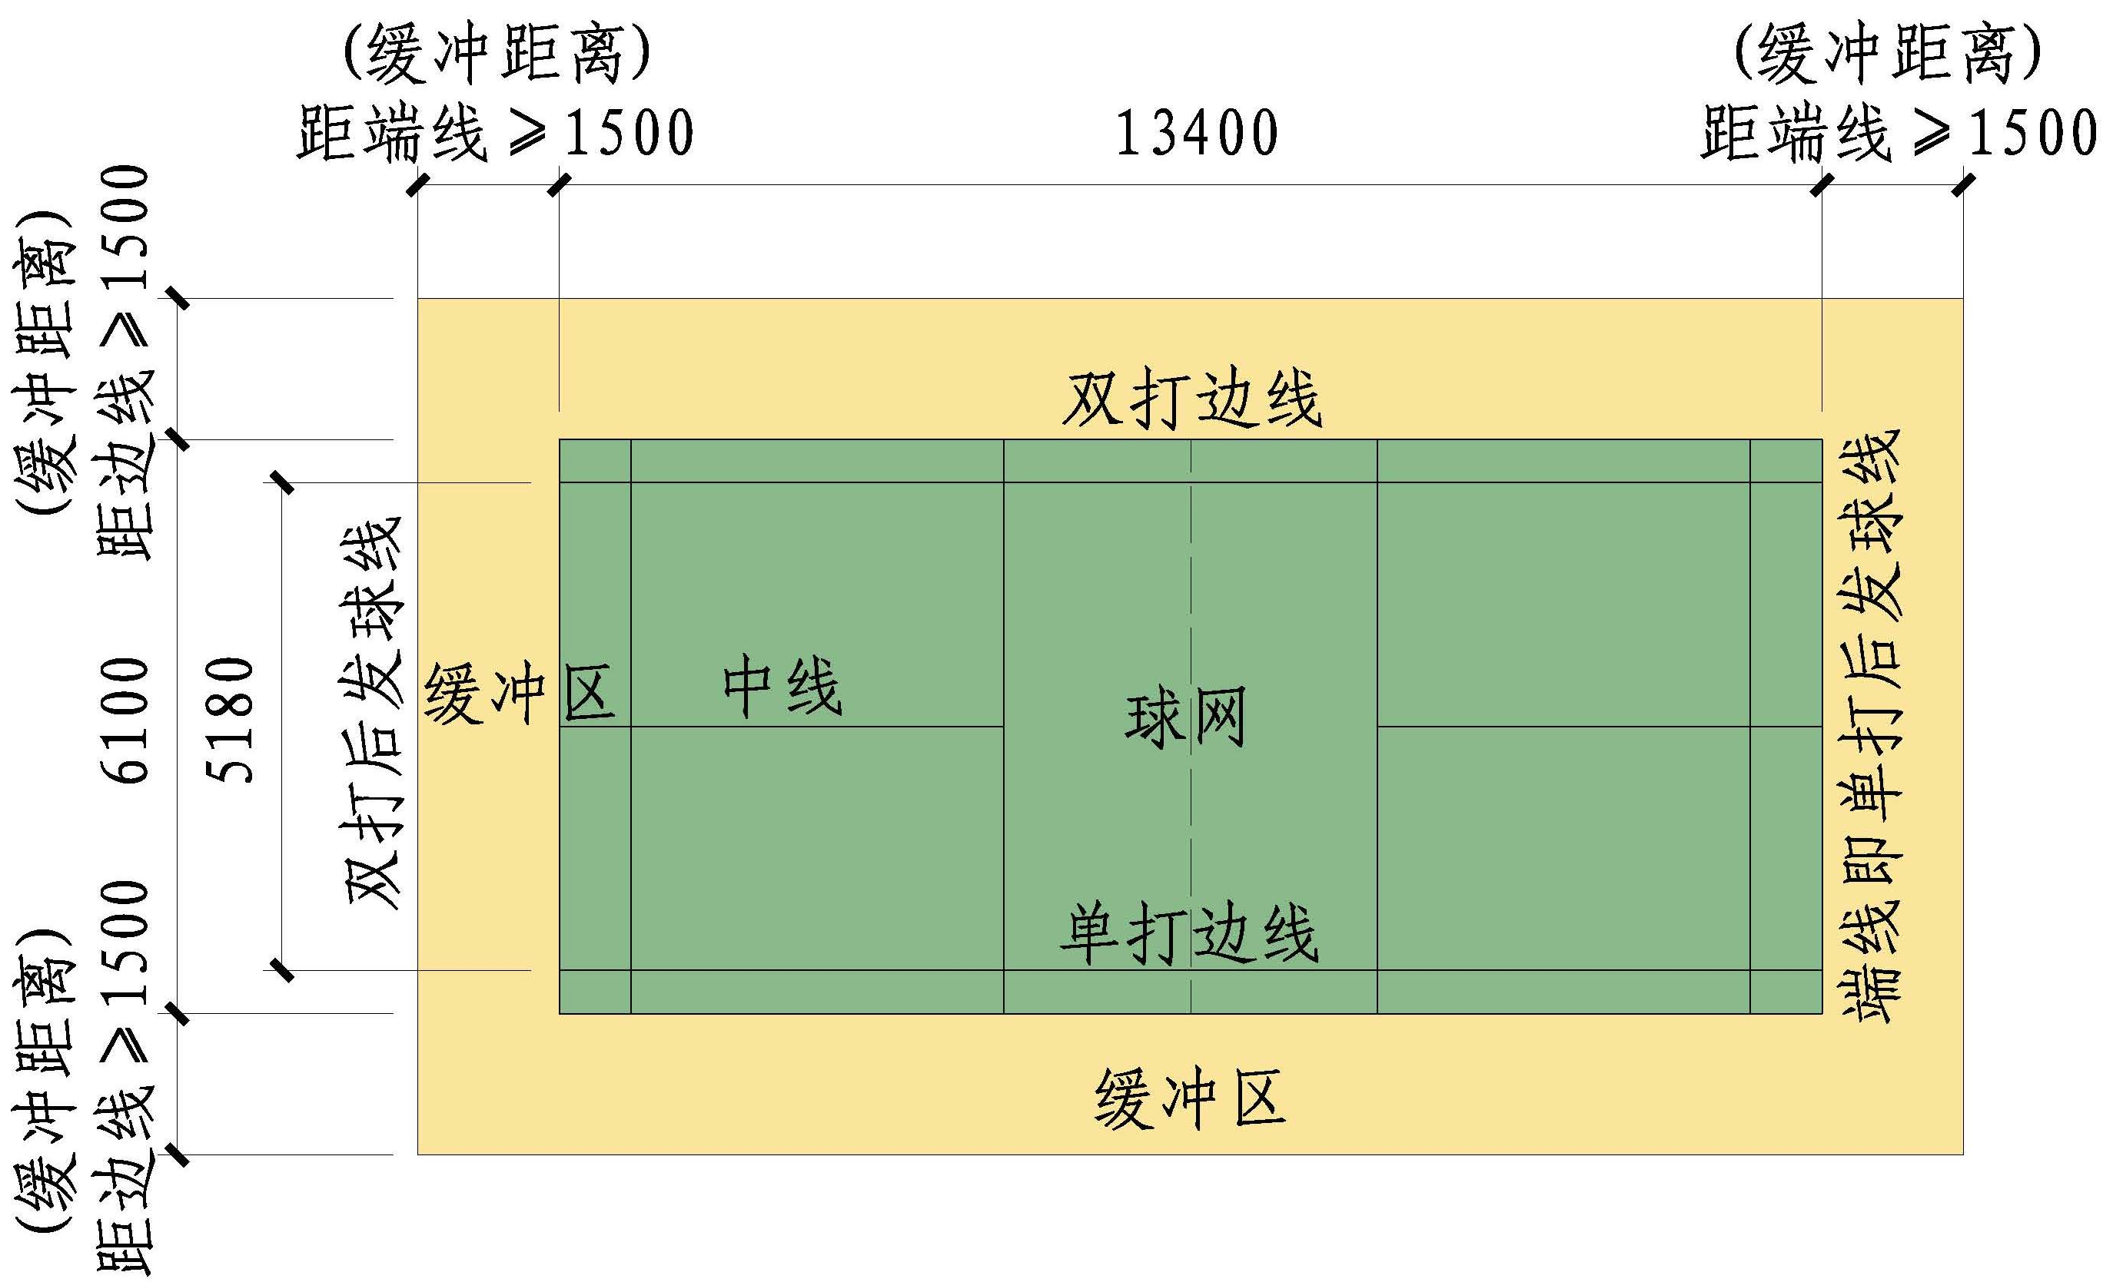

- 门球场地示意图

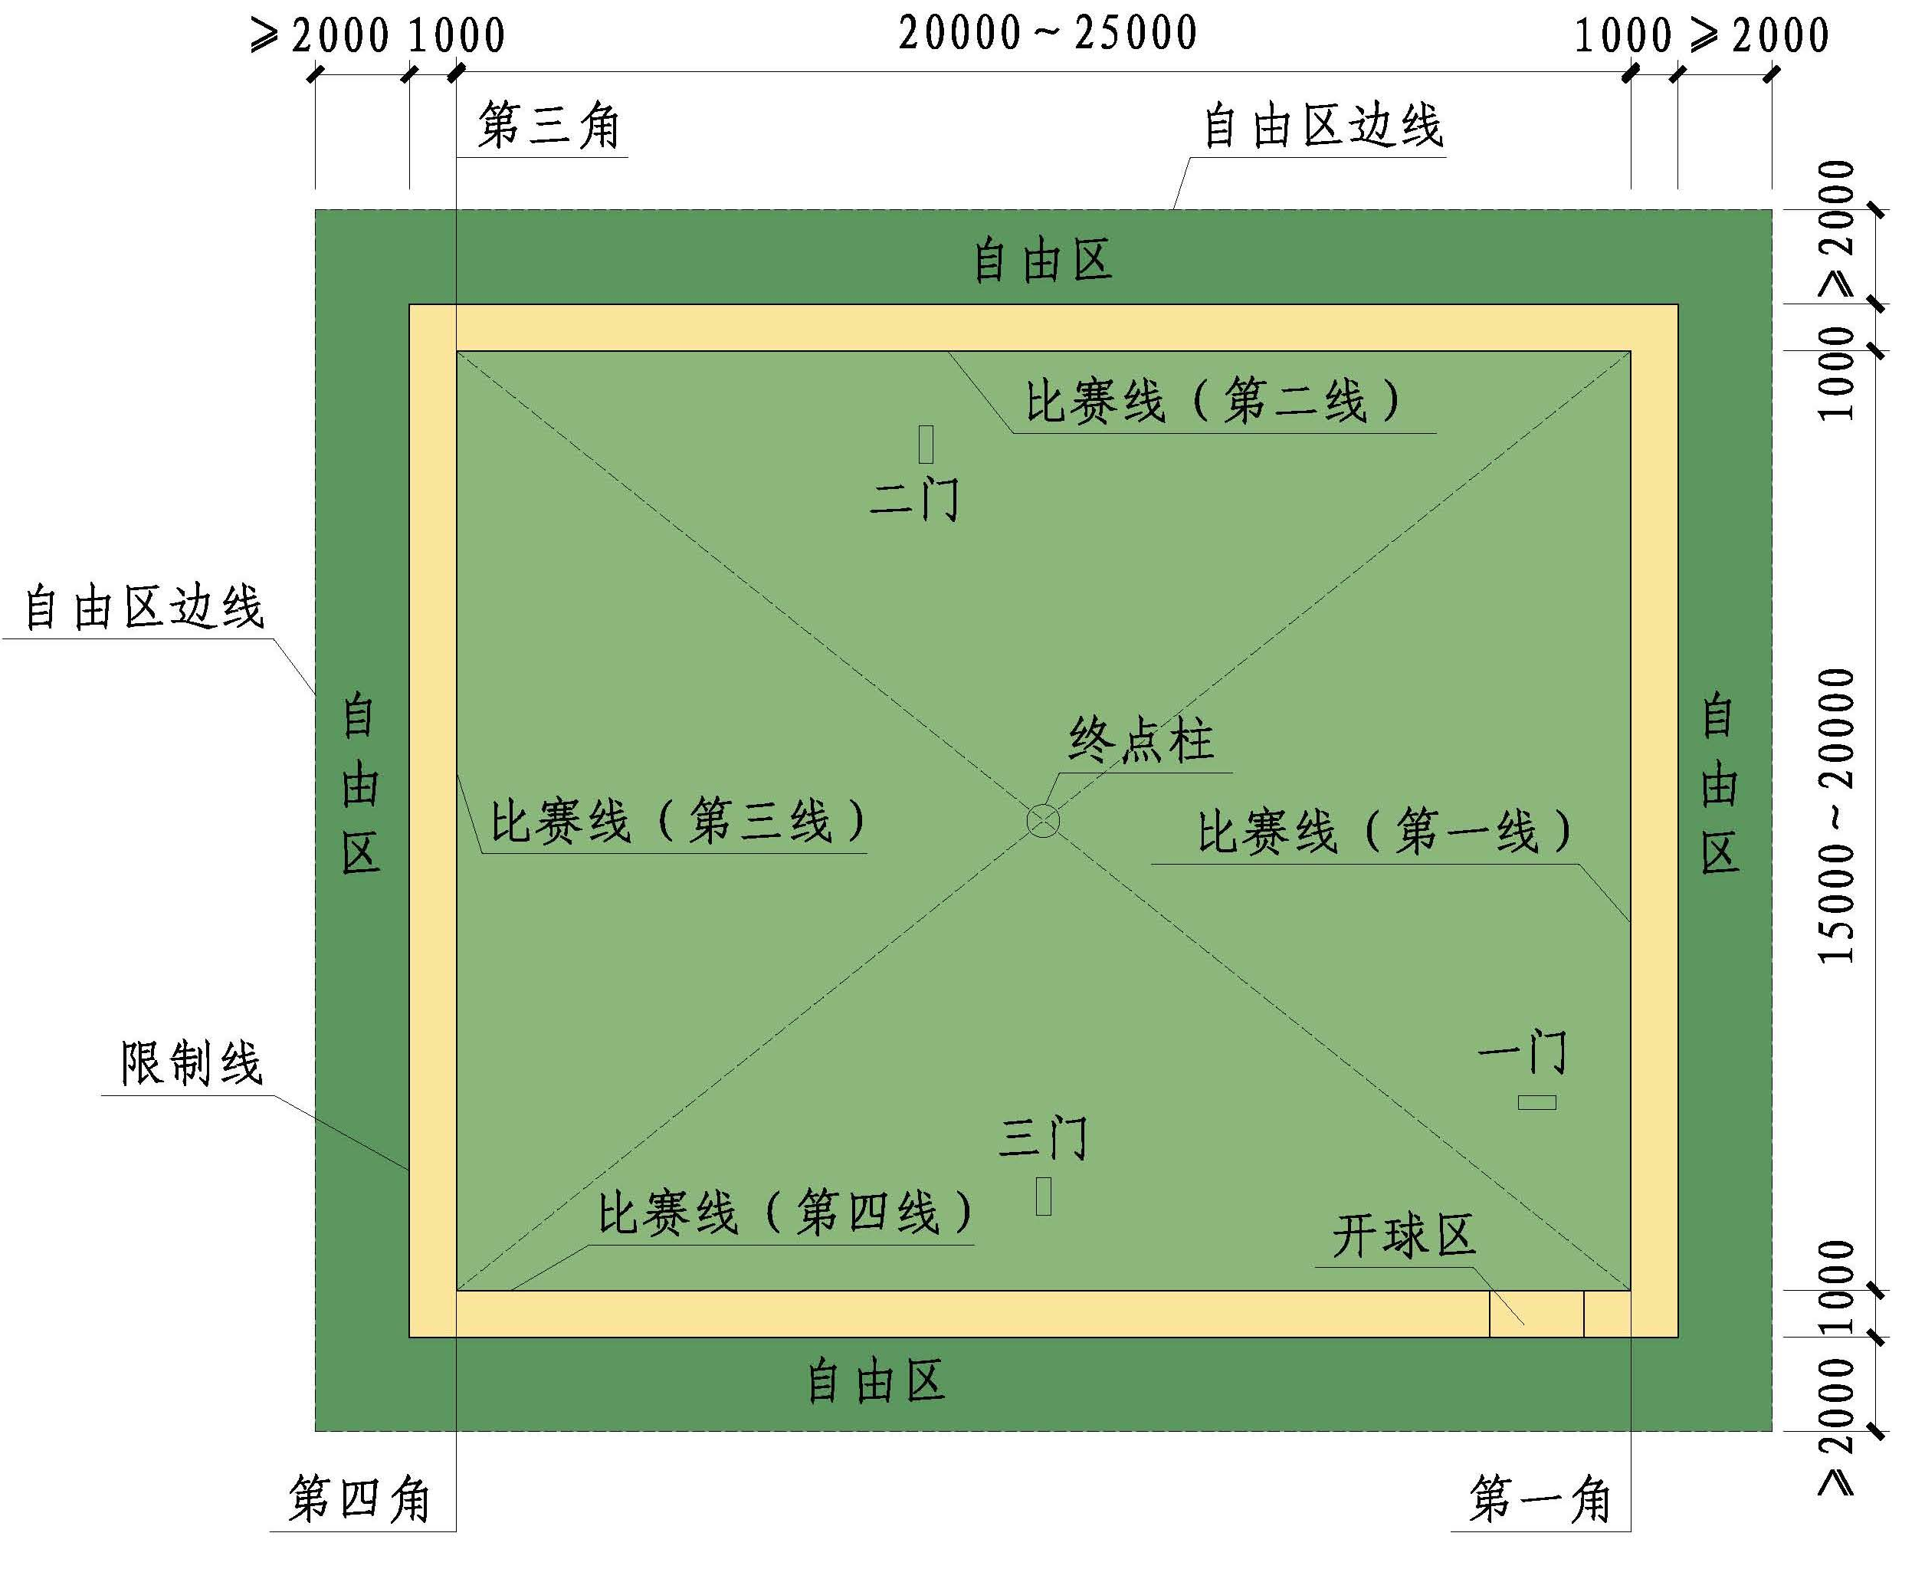
- 综合运动场地示意图（40米×24米）

（一）布置1片篮球场地
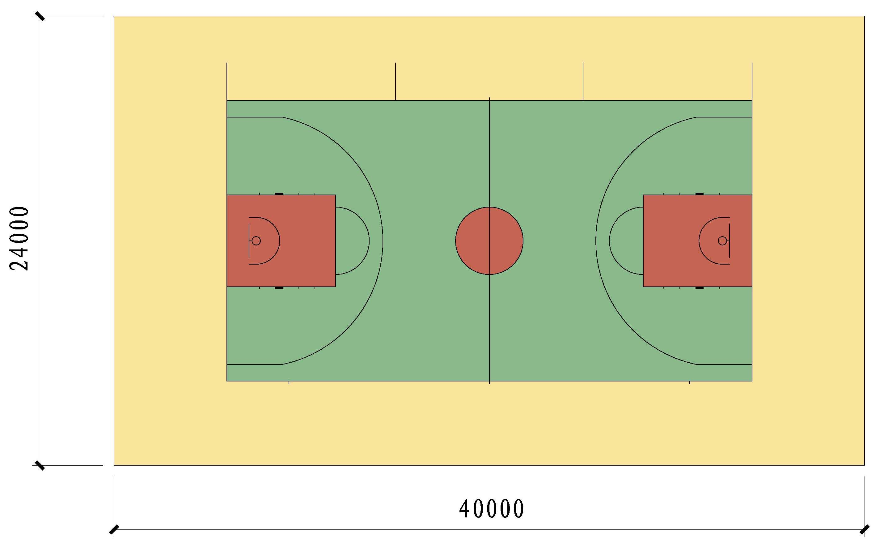

（二）布置2片排球场地
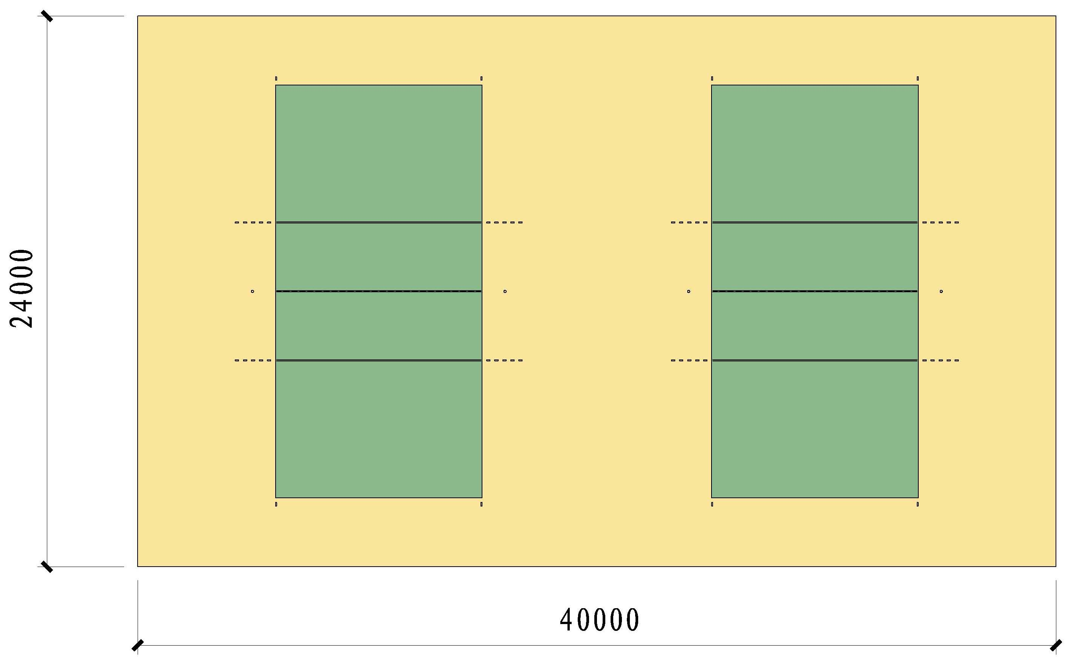
（三）布置6片羽毛球场地
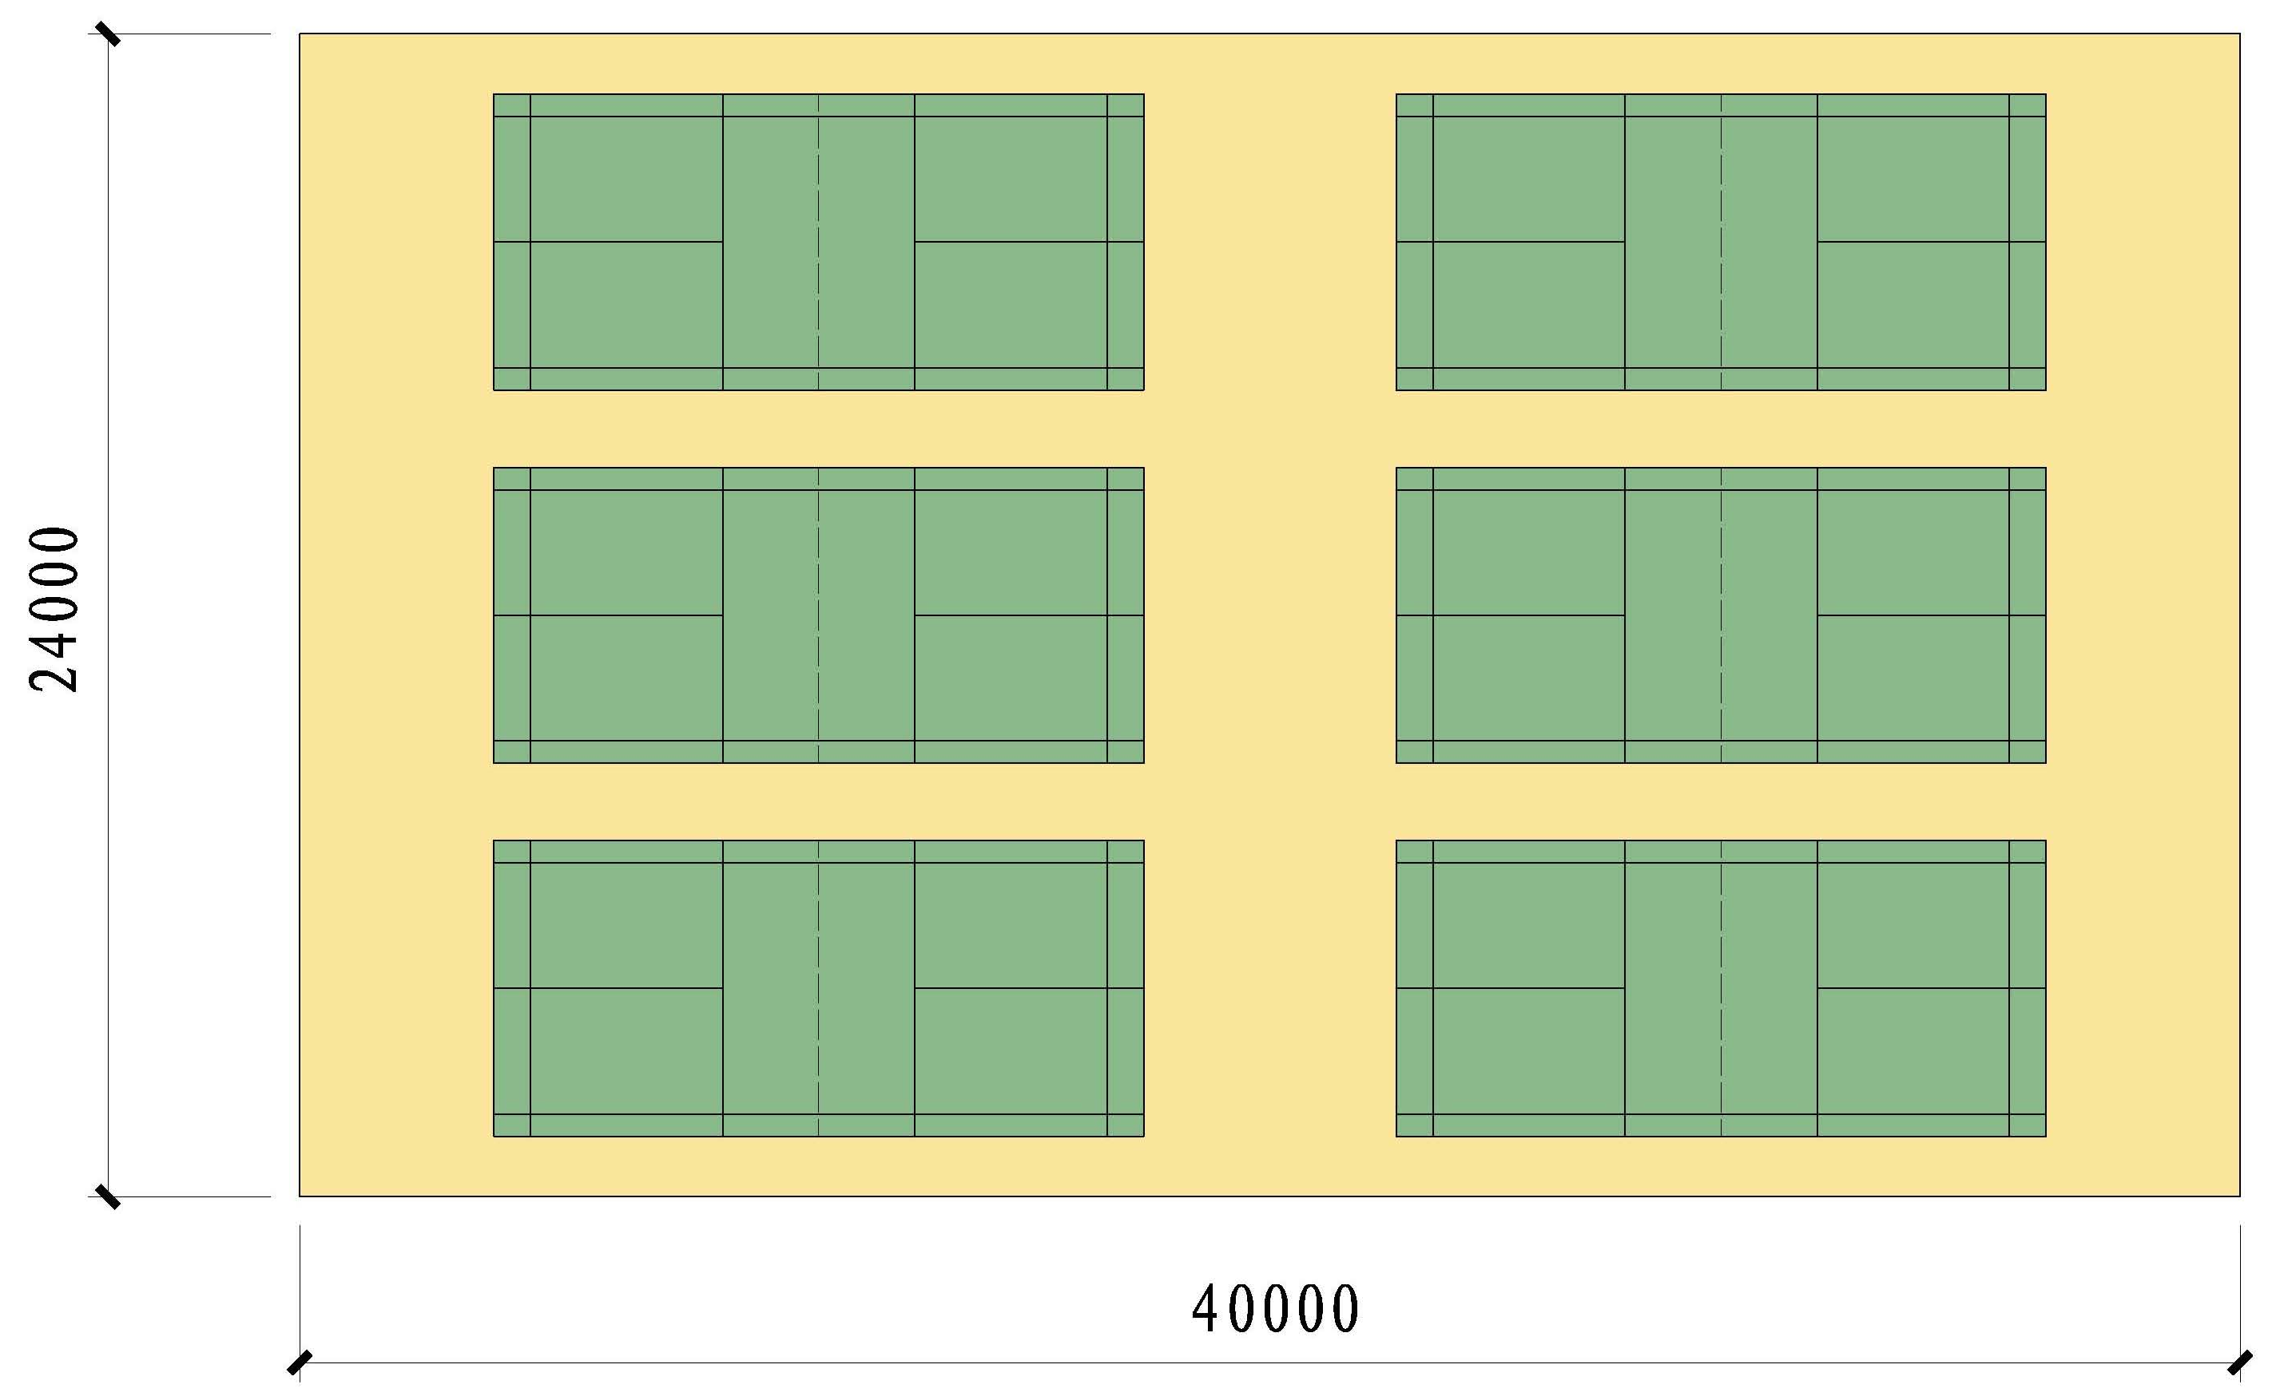

（四）布置12片乒乓球场地
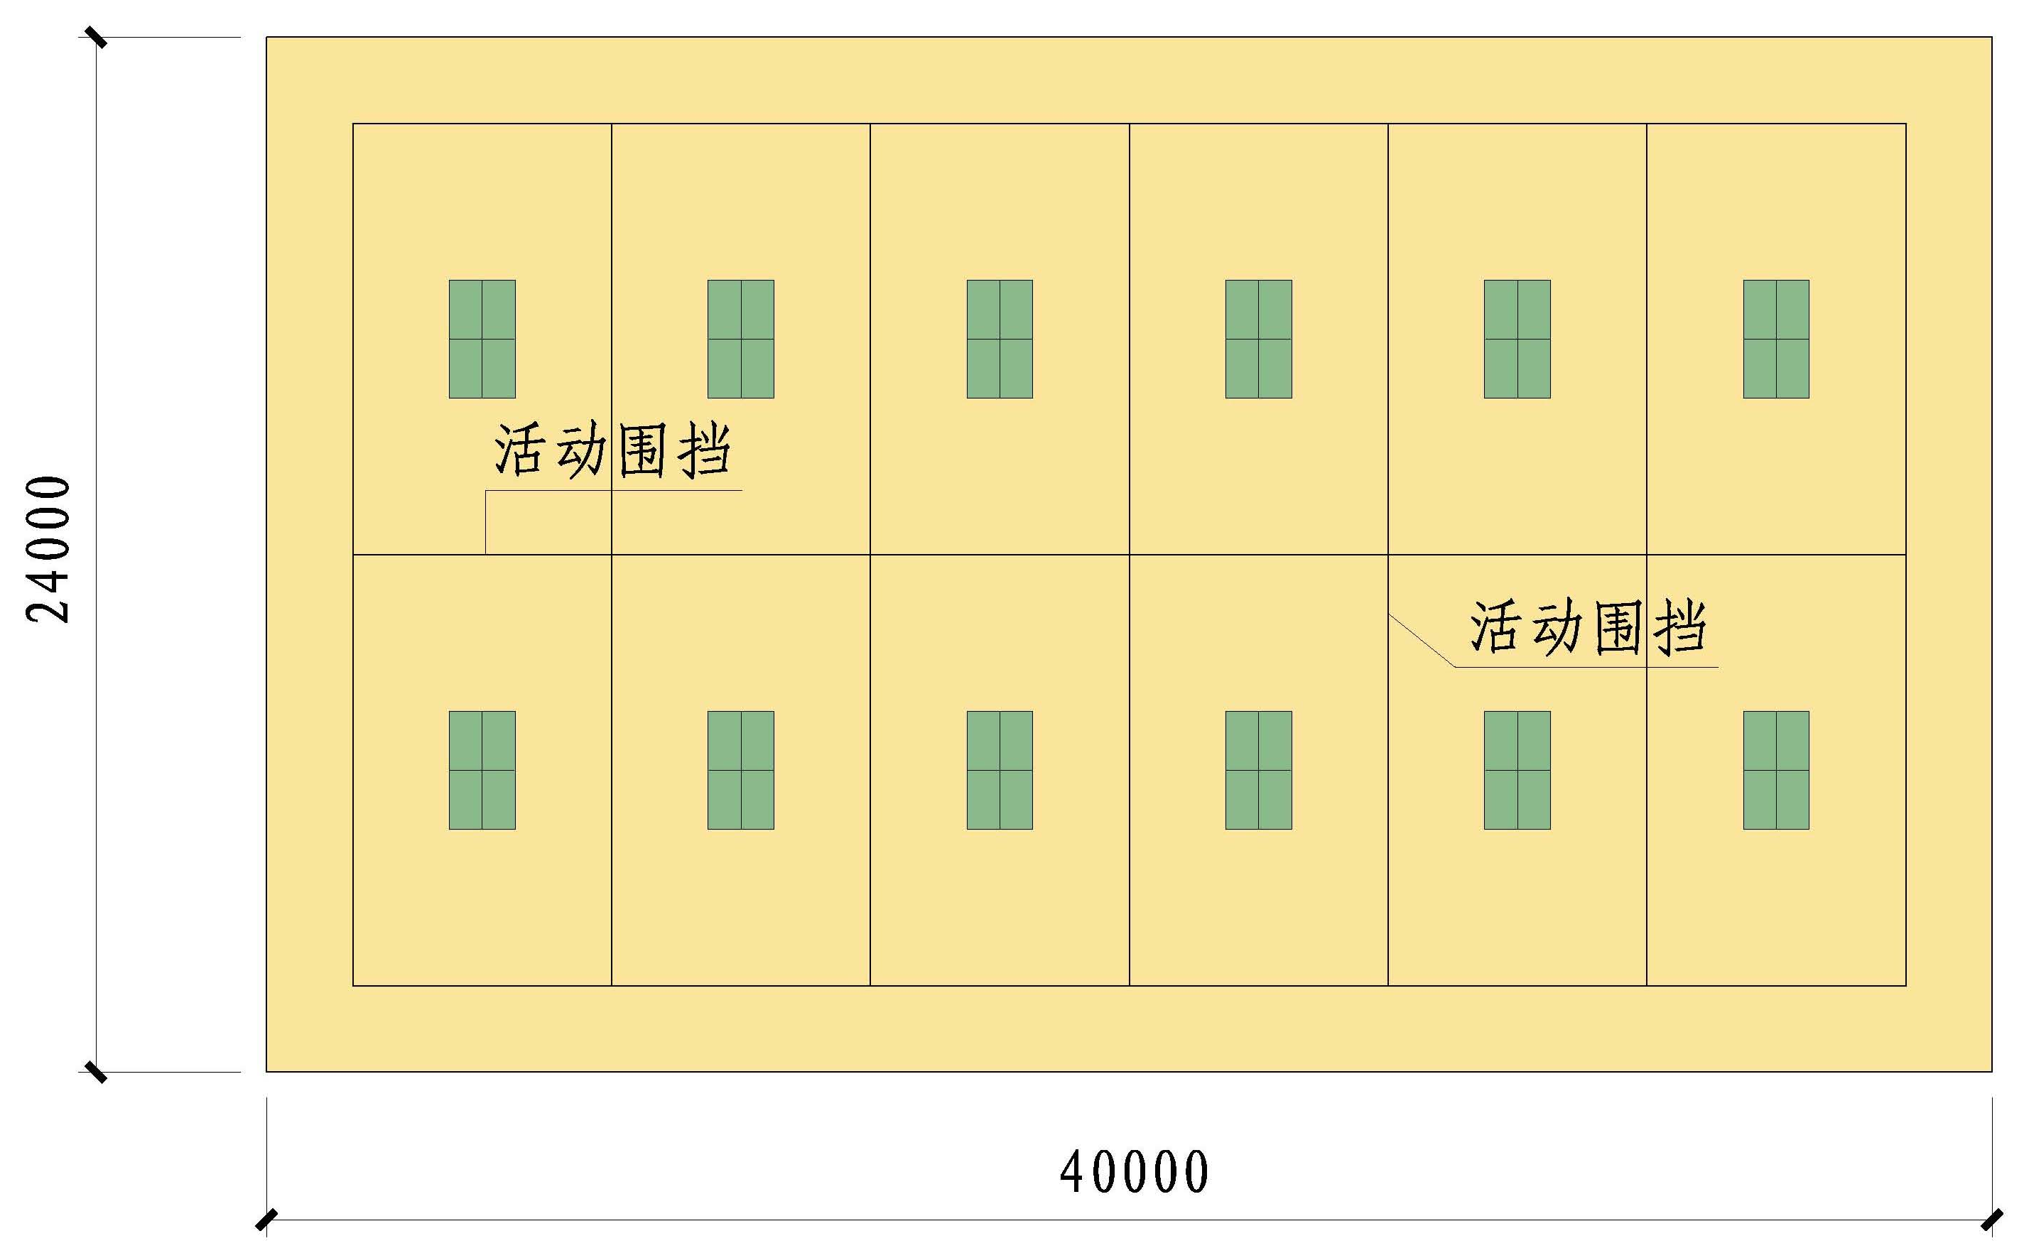
九、综合运动场地示意图（48米×40米）
- 布置2片篮球场地
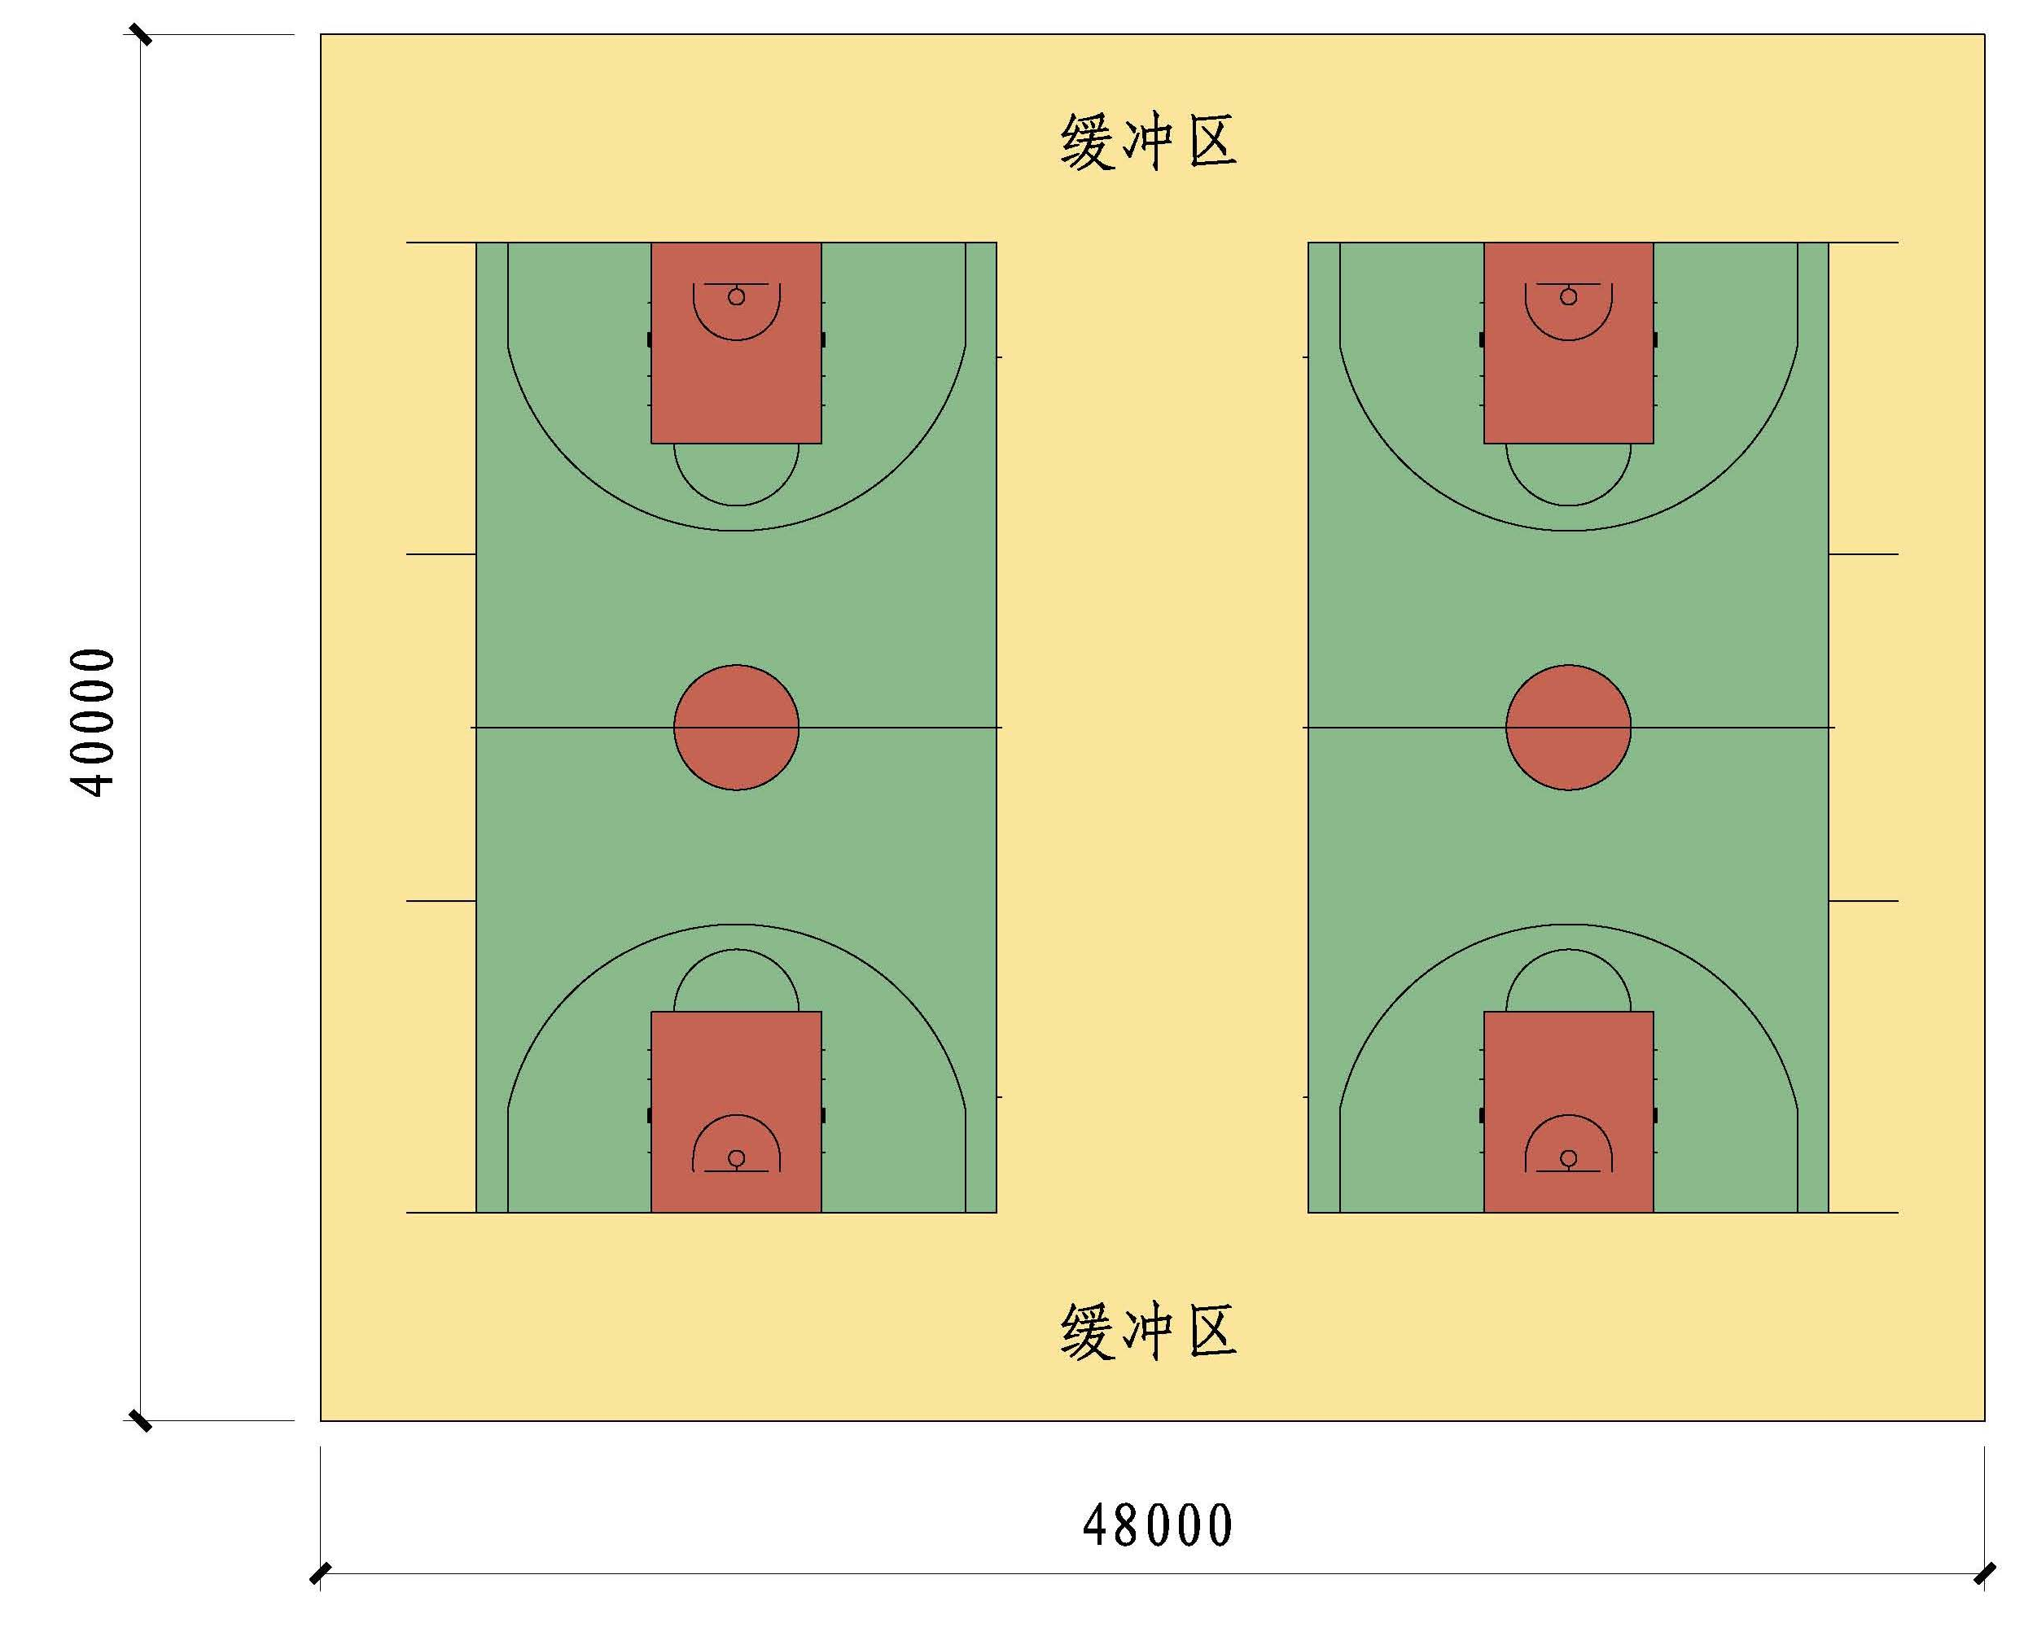
- 布置3片排球场地
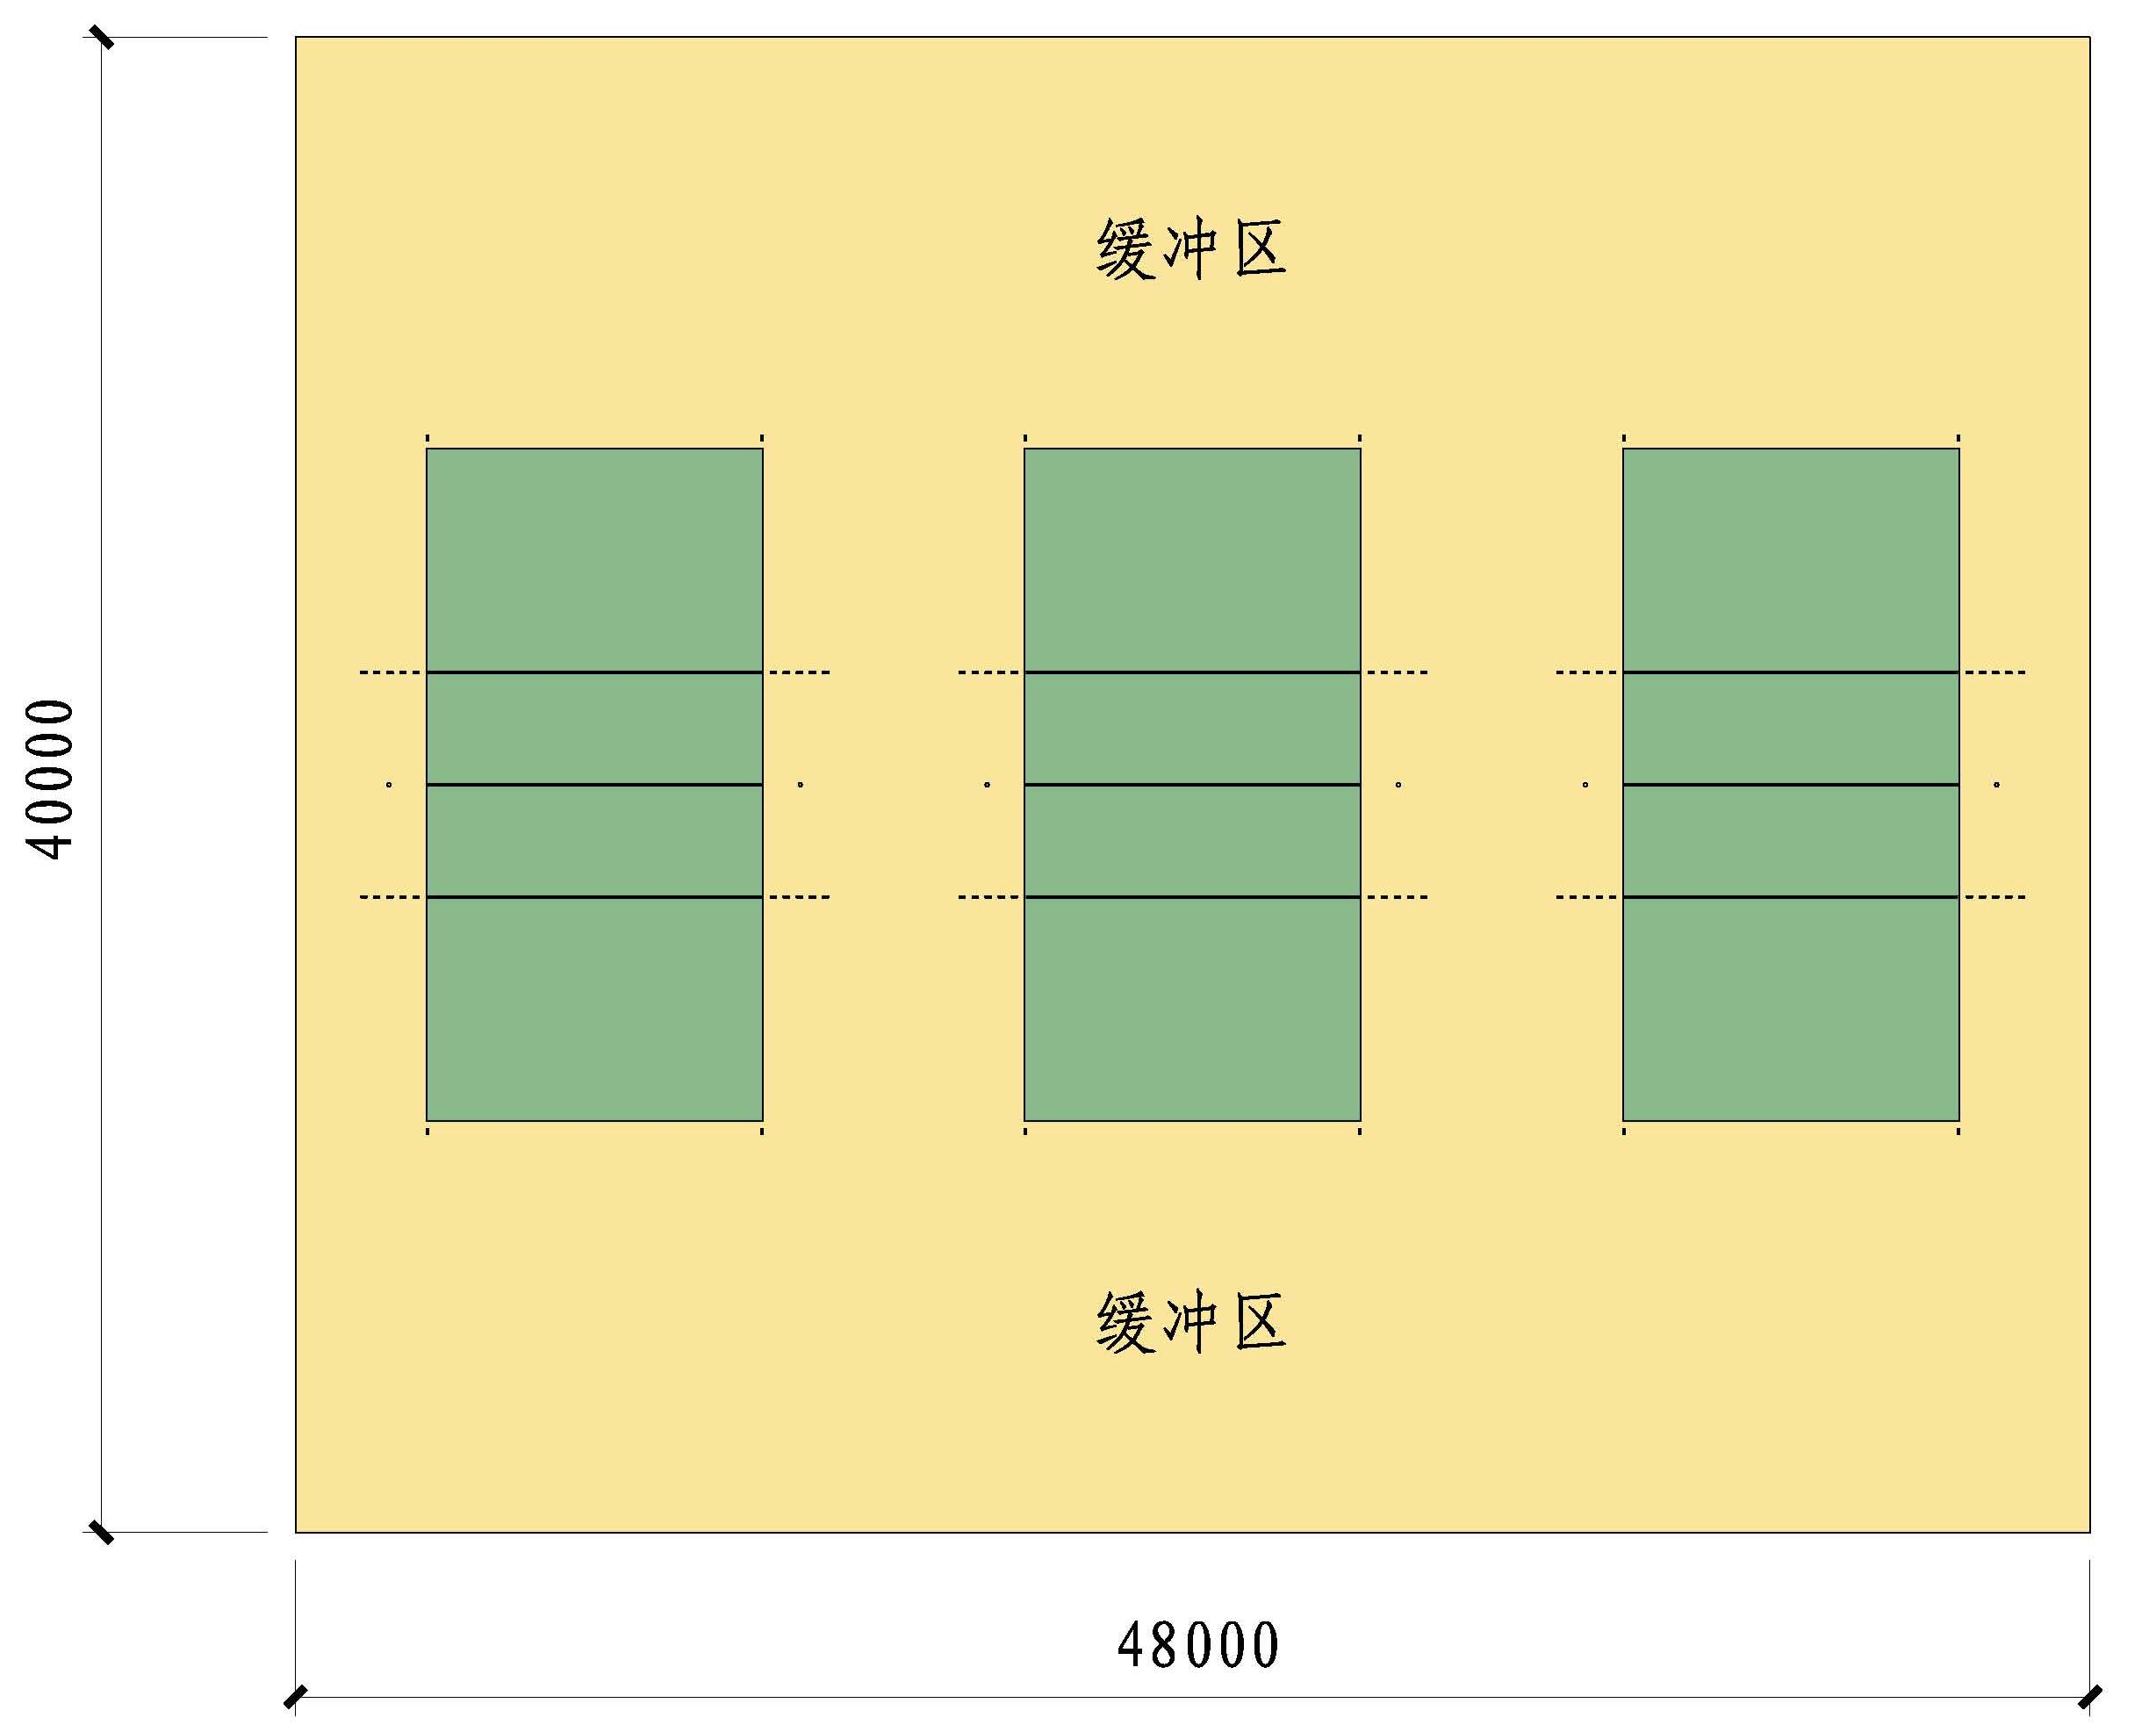
（三）布置10片羽毛球场地
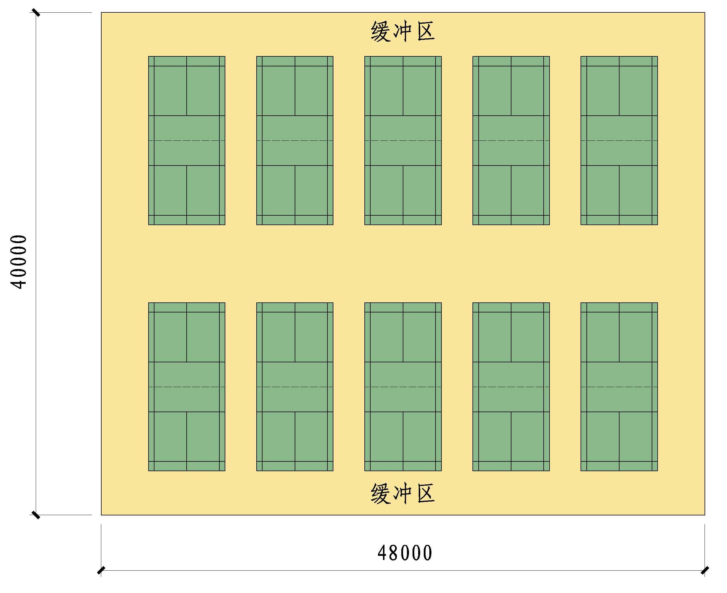

（四）布置18片乒乓球场地
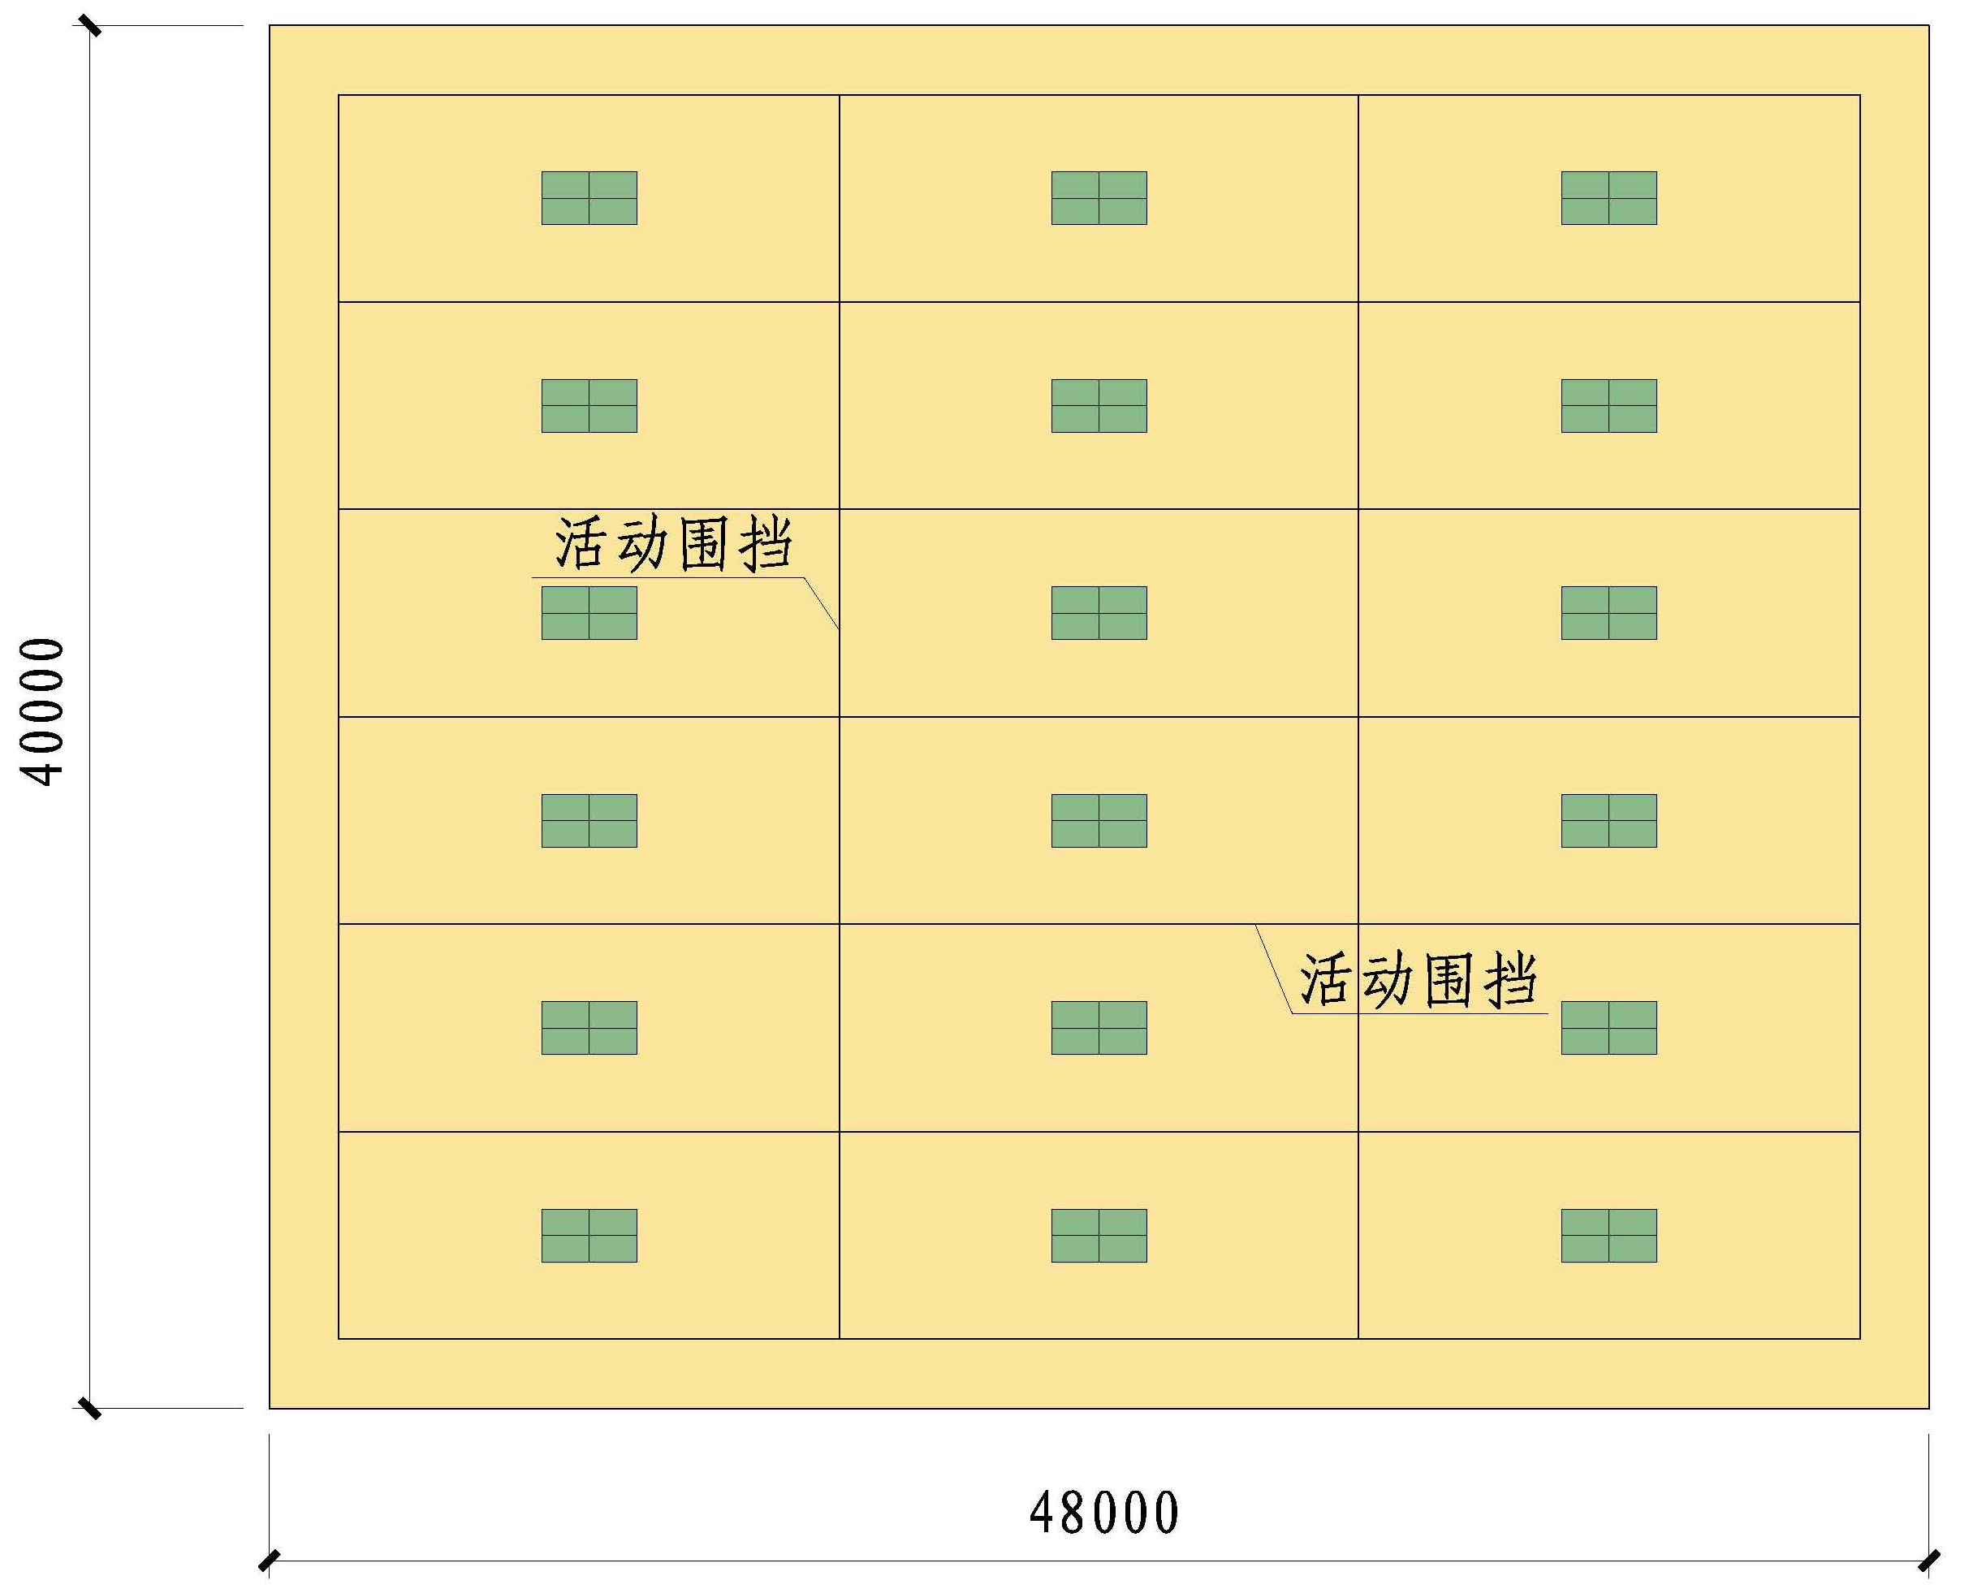
（五）布置1片篮球和2片排球场地
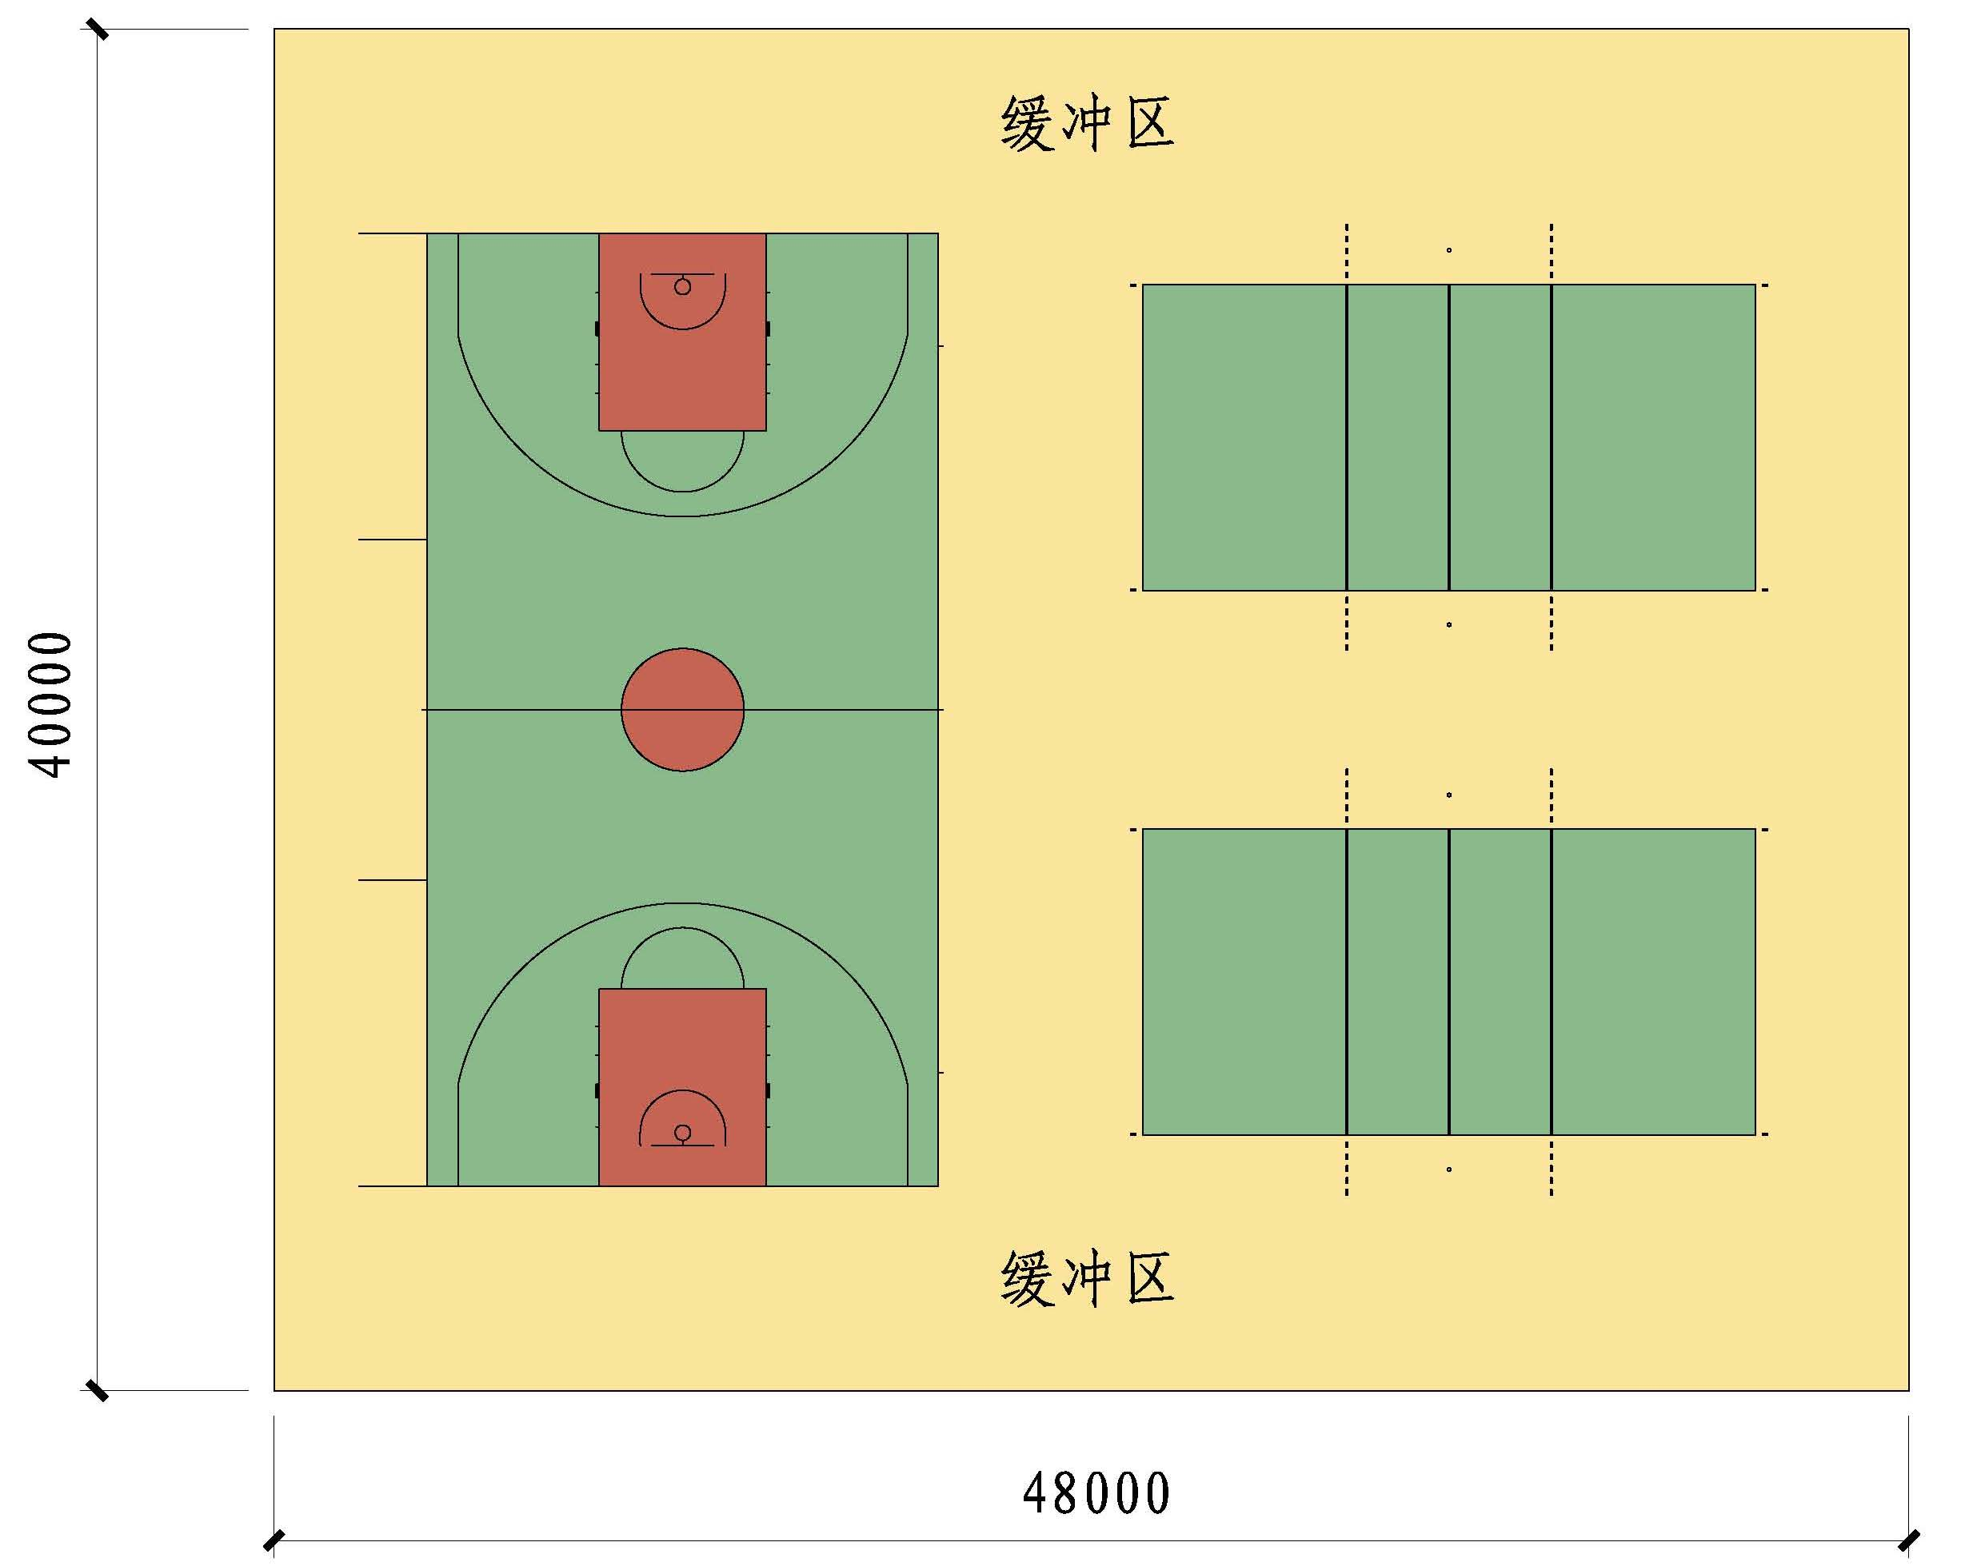

（六）布置1片篮球和6片羽毛球场地
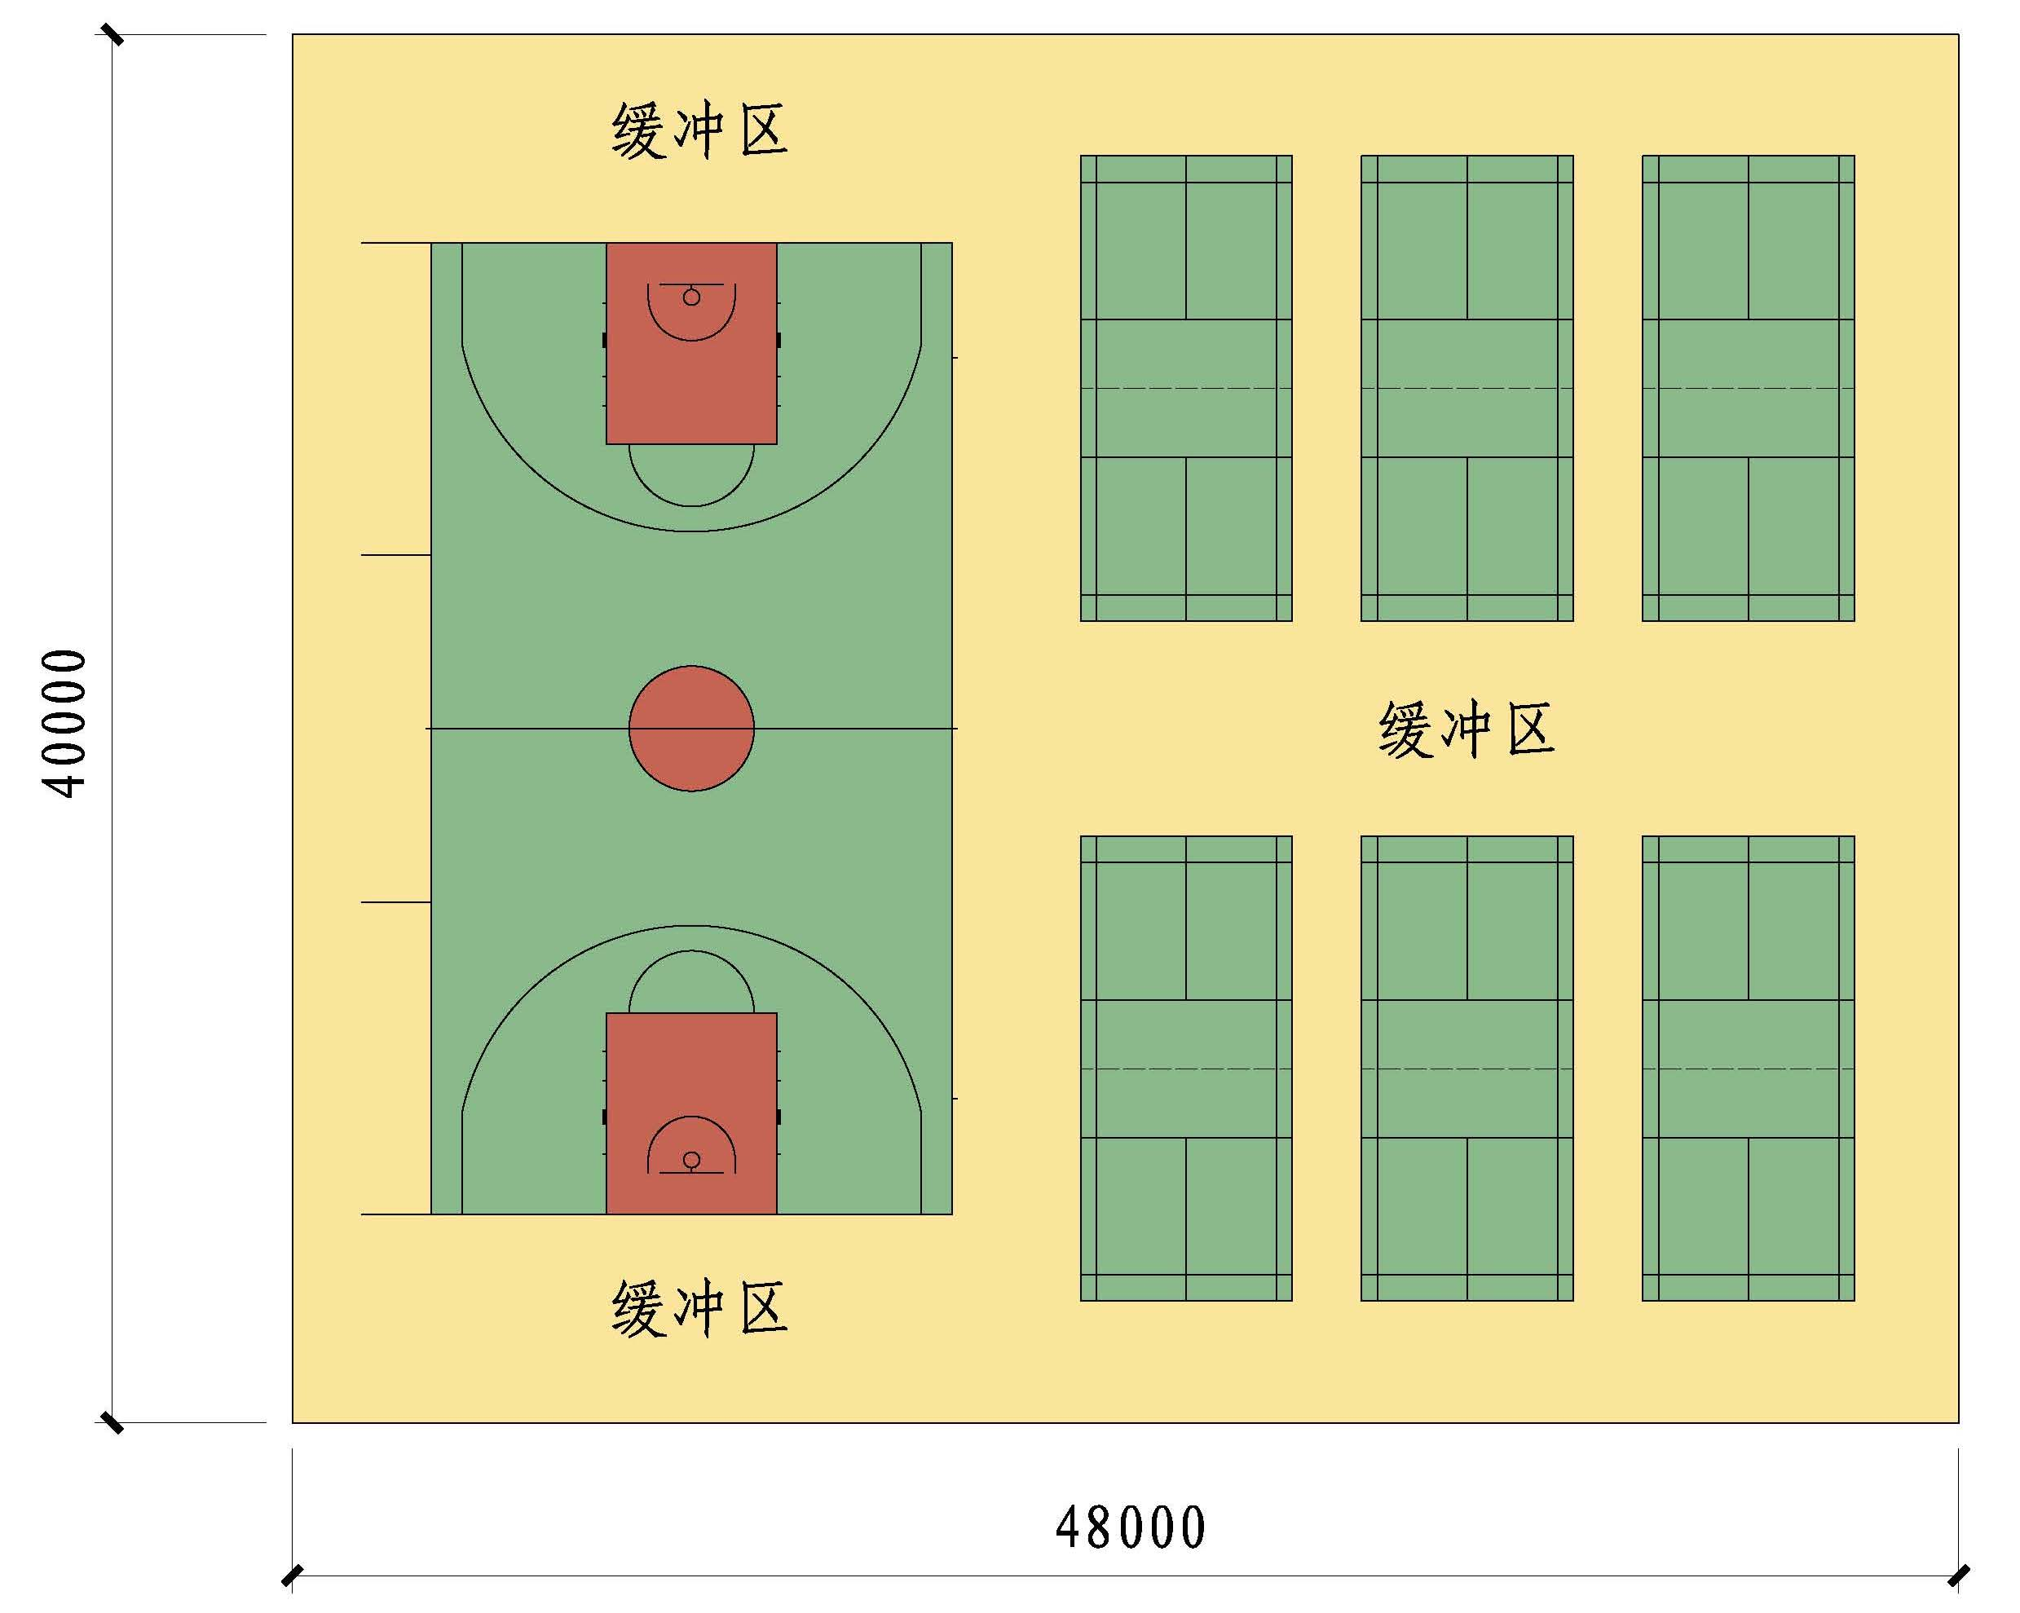
（七）布置1片篮球和12片乒乓球场地
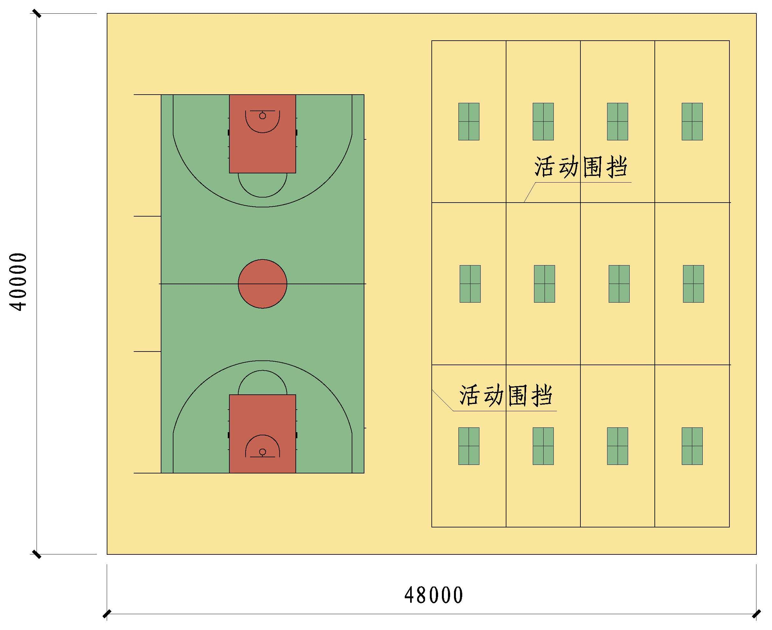

（八）布置6片羽毛球和12片乒乓球场地
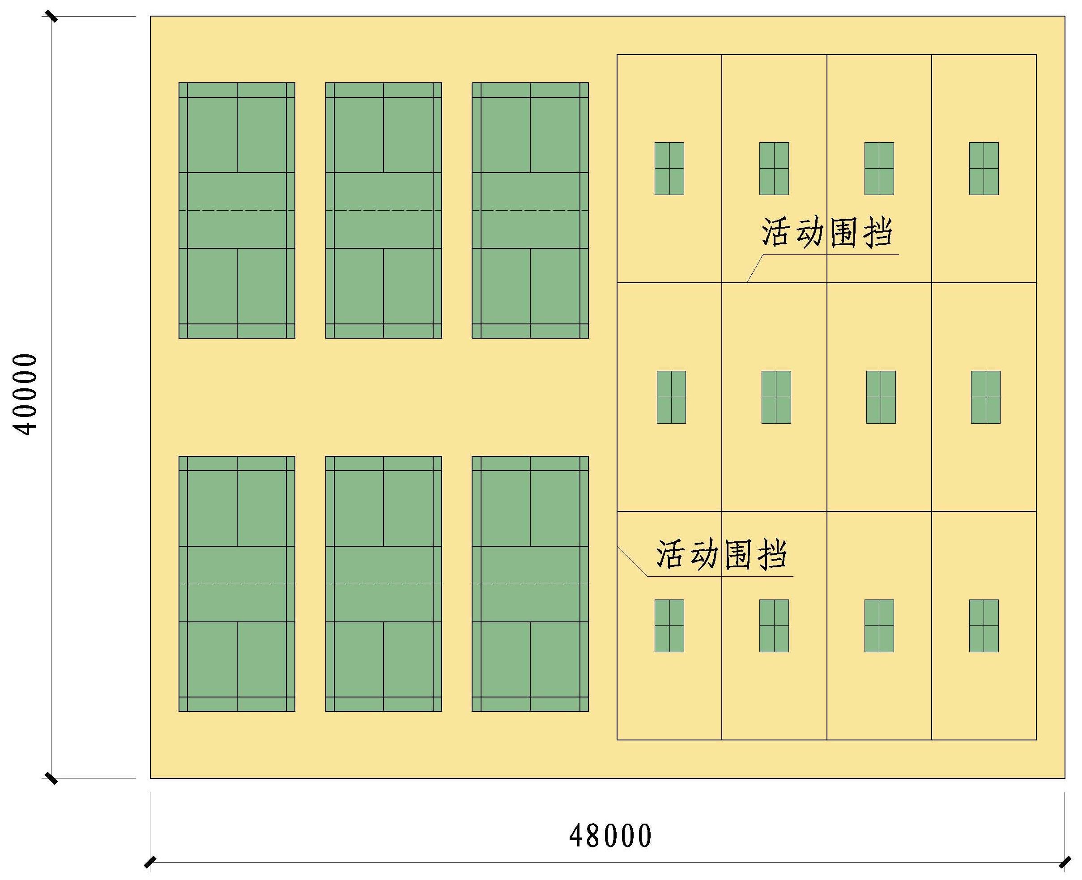

附件二 建设标准、规范及图集
1、建设标准、规范
序号 | 名称 | 批准文号
1 | 《体育建筑设计规范》 | （JGJ31）
2 | 《体育场馆照明设计及检测标准》 | （JGJ153）
3 | 《合成材料跑道面层》 | （GB/T14833)
4 | 《天然材料体育场地使用要求及检验方法》 | （GB/T19995）
5 | 《人工材料体育场地使用要求及检验方法》 | （GB/T20033）
6 | 《体育场地使用要求及检验方法》 | （GB/T22517）
7 | 《建筑工程施工质量验收统一标准》 | （GB50300）
8 | 《建筑地面工程施工及验收规范》 | （GB50209）
9 | 《建筑工程资料管理规程》 | （JGJ/T185）
2、标准图集
序号 | 名称 | 批准文号
1 | 体育场地与设施（一） | （08J933-1）

注：在参照以上标准、规范、图集时，需以现时有效的版本为准。

